***Материалисты*** — Демокрит, Гераклит, Ф. Бэкон, Т. Гоббс, Д. Дидро, Л. Фейербах, Ф. Энгельс. В основе универсума лежит материальное начало — природа, воздух, вода, огонь, атом, алейрон, материя. Человек — порождение закономерно развивающейся материи. Он субстанциален и атрибутивен, обладает сознанием. В основе всего сущего лежат материальные, а не духовные явления. Бытие человека определяет его сознание, а образ жизни способствует развитию его мышления.

***Идеалисты*** — Платон, Д. Юм, Дж. Беркли, И. Фихте, И. Кант, Г. Гегель, А. Шопенгауэр, Ф. Ницше, Вл. Соловьёв, Н. Бердяев, П. Флоренский. В основу универсума положено духовное начало — идея, Бог, мировая воля, дух. Человек — порождение некоего духовного начала, а не объективного мира. Весь предметный мир произведен от объективного (мировой дух, Бог) или субъективного (Человек) духа, сознания, разума, чувства. Сознание определяет бытие. Мышление человека определяет образ его жизни.

***Дуалисты*** — Р. Декарт, Т. Рибо, В. Вундт, X. Липпс. Достаточно устойчивое философское течение, согласно которому в основе универсума лежат два самостоятельных начала: и духовное, и материальное; и сознание, и материя. Они существуют одновременно, параллельно, независимо друг от друга. Тело не зависит от духа, дух не зависит от тела; психика не зависит от нервных процессов мозга; мозг не является субстратом сознания.

***Диалектики*** — Платон, Гераклит, Г. Гегель, К. Маркс. Основной принцип диалектики — в универсуме и в человеке всё *развивается* по законам взаимодействия противоположностей, с переходом количественных изменений в качественные, с поступательным движением от низшего к высшему. В диалектике существуют два философских подхода — материалистический (Гераклит, К. Маркс и др.) и идеалистический (Платон, Г. Гегель и др.).

***Метафизики***— П. Гольбах, Л. Фейербах, Т. Гоббс. Смысл метафизического подхода в том, что в универсуме и в человеке или все статично, устойчиво, постоянно (догматики), или все течёт, все изменчиво, нет ничего постоянного (релятивисты).

***Эклектики***— Потамон, У. Джеймс. В универсуме и человеке есть постоянное и изменчивое, есть относительное и абсолютное, поэтому ничего определённого о состоянии объекта, системы сказать нельзя.

***Гностики***— философы этого направления признавали возможность познания объективного мира, способность человеческого сознания адекватно отражать реальный мир. Это — Платон, Демокрит, Ф. Бэкон, Д. Дидро, Г. Гегель, К. Маркс.

***Агностики***— Д. Юм, И. Кант, Э. Мах. Философы, которые отрицали возможность познания мира человеком. Они ставили под сомнение возможность адекватного отражения мира в человеческом сознании (или мир непознаваем в целом, или мир непознаваем в его причинах, или мир непознаваем в его сущности).

***Скептики***— Секст Эмпирик, Д. Юм. В их понимании однозначного ответа на вопрос "о познаваемости мира" быть не может, потому что есть явления познанные и непознанные, есть явления загадочные, таинственные, есть "мировые загадки". Это значит, что мир и познаваем, и непознаваем. У этой группы философов постоянные сомнения и в том, и в другом.

***Монисты***— Платон, Г. Гегель, К. Маркс, Л. Фейербах. Объяснение мира, универсума, человека возможно на основе ***единого***принципа: материального или идеального. Вся система философии должна быть построена на общем основании.

***Позитивисты***— О. Конт, Э. Мах, Р. Авенариус, М. Шлик, Г. Рейхенбах, Р. Карнап, Л. Витгенштейн, Дж. Мур, Б. Рассел. Позитивизм, эмпириокритицизм, неопозитивизм — это целая сциентистская эпоха, отражающая идеи, означающие, что всё подлинное, позитивное знание может быть получено в ходе синтетического объединения результатов частных наук, а философия, как особая наука, претендующая на самостоятельное исследование действительности, может существовать только как некая положительная философия, без собственного научного выражения.

***Феноменологи***— Э. Гуссерль, Л. Ландгребе, Э. Финк, М. Шеллер, М. Мерло-Понти. Их позиция в системе "универсум — человек" субъективно-идеалистическая: "нет объекта без субъекта". Философская система построена на "интенциональности" сознания, то есть его направленности на объект. Философия, как наука о "чистых сущностях" (эйдетика), противопоставляется познанию реальных фактов.

***Экзистенциалисты***— К. Ясперс, Г. Марсель, М. Хайдеггер, Ж.П. Сартр, А. Камю, Н. Бердяев. В экзистенциализме двойственная оценка системы "универсум — человек": религиозная и атеистическая. Сходятся они в одном — в постижении бытия как нерасчленённой целостности субъекта и объекта. Бытие представляется как непосредственно данное человечеству существование — экзистенция, конечной точкой отсчёта которой является смерть. Время определено судьбой и неразрывно с сущностью экзистенции — рождением и смертью, любовью и отчаянием, деянием и раскаиванием и т.п.

***Герменевты***— В. Дильтей, Ф. Шлегель, Ф. Шлейермахер, М. Хайдеггер, Г. Гадамер. У герменевтики особое видение отношения "универсум — человек". Дильтей видел в герменевтике основание всех наук о духе, философский аспект природы, исторического познания и историчности самого человека. Всякий, кто посвятил себя герменевтике, в состоянии дать прозрачное описание ситуации, если он избегает произвола и ограниченности, вытекающих из неосознанных ментальных привычек. Тот, кто ищет понимания другого, а не самоутверждения, готов к признанию собственных ошибок, вытекающих из неподтверждённых ожиданий и предположений.

***Персоналисты***представляли русскую, немецкую, французскую и американскую систему философских взглядов. Система "универсум — человек" наличествовала у них через приоритет человека в философском осмыслении действительности. На первый план выходила личность в её конкретных проявлениях — суждениях и действиях. Личность, персона являлась базовой онтологической категорией, основным проявлением бытия, в котором волевая активность, деятельность сочетается с непрерывностью существования. При этом истоки личности коренились не в ней самой, а в бесконечно едином Божественном начале. Идеи персонализма развивали Н. Бердяев, Л. Шестов, А. Козлов, Ф. Якоби, М. Шелер, Э. Мунье, Д. де Ружмон, П. Лендсберг.

***Структуралисты*** — К. Леви-Стросс, М. Фуко, Л. Альтюссер, Ж. Лакан, Ф. де Соссюр, Р. Барт, Л. Гольдман. Структуралисты по-своему воспринимают универсум и человека. Особенность их мировосприятия предполагает выявление структуры, то есть совокупности отношений между элементами целого, сохраняющих свою устойчивость при любых изменениях. По их мнению, наука о человеке невозможна, если не абстрагироваться от сознания. Не субъект и его способности к творчеству, стремление к свободе, а безличные структуры, глубоко подсознательные и всеопределяющие, находятся в центре внимания представителей этого философского направления.

**Фалес (625-545 до н. э.)**

Первый в истории философ — *Фалес*, живший на ионийском побережье Малой Азии, в Милете. Главная его идея — “всё есть вода”. Эта идея — чисто философская. Он не опирался на какие-то мифологические представления, а исходил исключительно из того, что ему подсказывал разум. (Напомним, философ — это человек, для которого доводы разума — главный инструмент объяснения и понимания). Иными словам, Фалес пытался объяснить мир из естественных причин, т. е. из него самого.

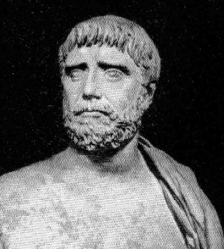Принимая за единое первоначало всех вещей воду, он первым попытался (в рамках философского, немифологического мышления) решить проблему единого и многого, сведя все многообразие вещей к воде. Чутьем диалектика он понимал, что за видимым многообразием скрывается единство природы.

Фалес не случайно избрал воду в качестве первоначала. Ее можно принять как средоточие всех противоположностей. Вода может быть холодной и горячей, превращаться в твердое и газообразное состояния; она не имеет определенной стоячей формы (т. е. является чем-то неопределенным) и в то же время она чувственно определена (ее можно видеть, осязать, обонять и даже слышать). Кроме того, вода, точнее один из двух ее элементов — водород — наиболее распространенное вещество во Вселенной.

На вопрос: "Каким образом нам прожить наилучше и наисправедливее?" Фалес ответил: "Если мы сами не будем делать того, что порицаем в других". Известно и такое изречение Фалеса: "Какие услуги окажешь родителям, такие и сам ожидай в старости от детей".

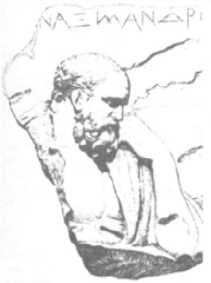

**Анаксимандр (ок. 610–546 до н. э.)**

Анаксимандр был учеником Фалеса***.***Он выдвинул идею архэ, первоначала и в качестве такового рассматривал апейрон (беспредельное). Апейрон Анаксимандра — нечто вроде абстрактной материи, субстанции. Анаксимандр известен еще своей идеей происхождения человека от рыбы. В ней в зачатке содержится идея эволюции-становления

**Гераклит (544-483 до н. э.)**

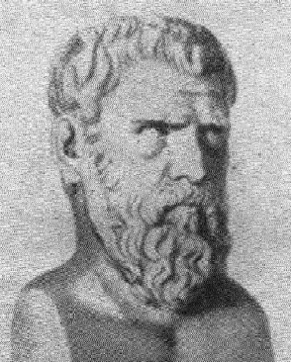Жил на ионийском побережье в Эфесе. От его сочинения “О природе” до нас дошло 126 разрозненных фрагментов. Они поражают своей философичностью, глубиной. Гераклит — автор знаменитого тезиса: “Нельзя войти в одну и ту же реку дважды”. Впоследствии этот тезис был сокращен до формулы “Всё течет, всё меняется” (panta rei). Отсюда понятно, почему началом всего существующего Гераклит полагал огонь, нечто чрезвычайно изменчивое и являющееся причиной изменения. Вот как он объяснял мир на основе своего учения об огне-архэ: “Мир не создан никем из богов и никем из людей, а был, есть и будет вечно живым огнем, мерами воспламеняющимся и мерами угасающим”.

Гераклит был первым в истории сознательным диалектиком. (Первоначально “диалектика” означала искусство спора; в конечном счете под этим словом стали понимать учение о реальных противоречиях, развитии, становлении). По Гераклиту всё чревато противоположностями или состоит из противоположностей. И эти противоположности суть одно, т. е. являют собой реально существующее противоречие. Он утверждал также, что всеобщая гармония выражается в виде лука и лиры. Лира — диалектика сохранения и собственно гармонии. Лук — диалектика изменения, борьбы, разрушения и созидания. Что из них преобладает? До сих пор над этим вопросом бьются лучшие умы человечества.

Гераклит известен также некоторыми своими мыслями-изречениями, например, такими:

“Многознание не научает уму”.

“Если бы счастье заключалось в телесных удовольствиях, мы бы назвали счастливыми быков, когда они находят горох для еды”.

“Один для меня — десять тысяч, если он — наилучший”.

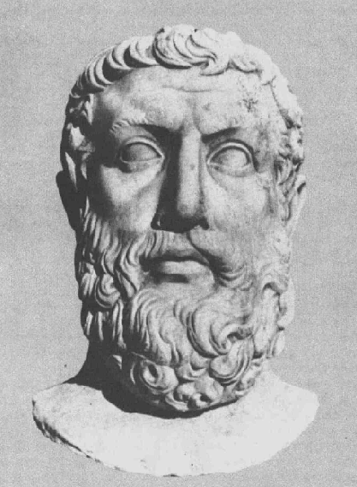

**Парменид (540-480 гг. до н. э.)**

*Элеаты — создатели качественной концепции бытия. Парменид*— самая яркая фигура среди элеатов. Он утверждал: “движения нет, небытия нет, существует только бытие” (сравн. у Гераклита: “все течет, все меняется”). Уничтожение, движение, изменение — не по истине, а лишь по мнению. Бытие едино, немножественно. Парменид представлял его как шар, в котором всё одно суть. Он провел четкую грань между мышлением и чувственным опытом, познанием и оценкой (знаменитое противопоставление “по истине” и “по мнению”).

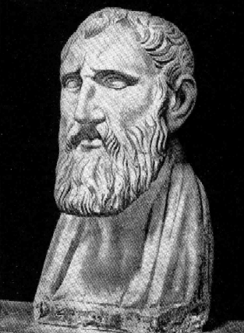

**Зенон из Элеи (ок. 490–430 до н. э.)**

*Зенон*, элеец, известен своими апориями (в переводе апория — затруднение, трудность) “Ахиллес и черепаха”, “Дихотомия”, “Стрела”, “Стадий”. Если Парменид доказывал существование единого, то Зенон пытался опровергнуть существование многого. Он приводил доводы, отрицающие движение, указывающие на то, что оно противоречиво и, следовательно, не существует.

Элеаты — авторы первых логических задач и мысленных экспериментов. Они во многом предвосхитили аристотелевские упражнения в логике.

**Пифагор (около 580-500 до н. э.)**

**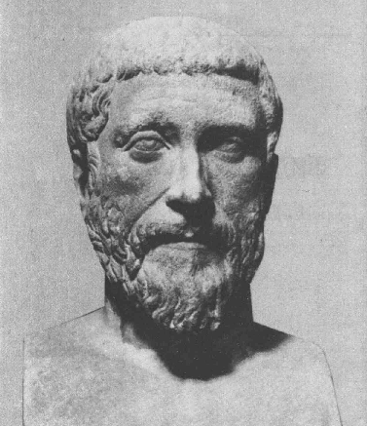***Пифагор* и *пифагорейцы — создатели количественной концепции бытия*.

“Всё – есть число” – утверждал Пифагор. Все количественно определено, т. е. любой предмет не только качественно, но и количественно определен (или иначе: каждому качеству соответствует свое количество). Это стало величайшим открытием. Вся экспериментирующая и наблюдающая наука опирается на это положение. Не случаен тот факт, что именно эксперимент с музыкальными струнами (один из первых в истории науки) привел к открытию, которое укрепляло веру Пифагора во всемогущество чисел, подтверждало принцип зависимости качества от количества.

Нельзя не отметить и негативную сторону пифагорейского учения, выражавшуюся в абсолютизации количества, числа. На основе этой абсолютизации выросли пифагорейский математический символизм и полная суеверий мистика чисел, которая сочеталась с верой в переселение душ.

Пифагор был основателем первого сообщества философов-математиков-ученых — Пифагорейского союза. Этот Союз стал прообразом Платоновской Академии.

Пифагор считается изобретателем термина “философия”. Мы можем быть только любителями мудрости, а не мудрецами (таковыми могут быть только боги). Таким отношением к мудрости философы как бы оставляли “открытую дверь” для творчества нового (для познания и изобретения).

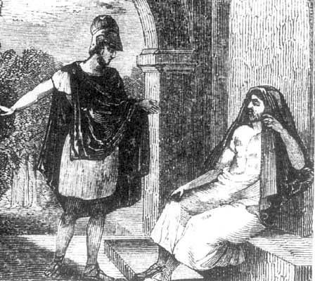

**Анаксагор (около 500-428 до н. э.)**

Первый афинский философ. Известен своим учением о гомеомериях, подобночастных — семенах мира, которые смешиваясь в разных пропорциях, образуют всё многообразие вещей и явлений. Анаксагор выдвинул тезис: всё из всего (“Все во всем и всё из всего выделяется”).

**Сократ (469-399 до н. э.)**

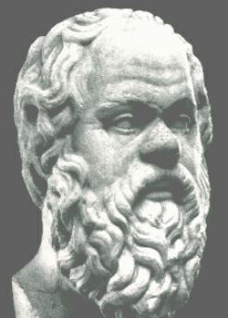Сократ — одна из самых ярких фигур в истории философии. Многие считают его образцом, олицетворением философа. Он не записывал свои мысли, а выступал-беседовал на улицах и площадях Афин. У него было много учеников. Самый знаменитый — Платон.

* * *

Алкивиад: "Когда я слушаю Сократа, сердце у меня бьется гораздо сильнее, чем у беснующихся корибантов, а из глаз моих от его речей льются слезы; то же самое, как я вижу, происходит со многими другими. Слушая Перикла и других превосходных ораторов, я находил, что они хорошо говорят, но ничего подобного не испытывал, душа у меня не приходила в смятение, негодуя на рабскую мою жизнь. А этот Марсий приводил меня часто в такое состояние, что мне казалось — нельзя больше жить так, как я живу" (См.: Платон. Пир, 215е-216а).

"Я знаю, что ничего не знаю... О том, что такое добродетель, я ничего не знаю... И все-таки я хочу вместе с тобой поразмыслить и понять, что она такое"

"Я хочу показать тебе, — говорит Сократ своему слушателю Кебету, — тот вид причины, который я исследовал, и вот я снова возвращаюсь к уже сто раз слышанному и с него начинаю, полагая в основу, что существует прекрасное само по себе, и благое, и великое, и все прочее... Если существует что-либо прекрасное помимо прекрасного самого по себе, оно, мне кажется, не может быть прекрасным иначе, как через причастность прекрасному самому по себе. Так я рассуждаю и во всех остальных случаях" (*Платон*. Федон, 100b-c).

**Демокрит (460-370 до н. э.)**

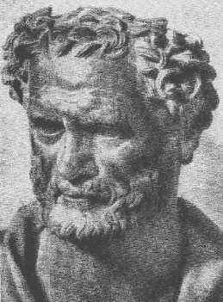Величайший материалист, первый энциклопедический ум Древней Греции. Полагал, что все состоит из атомов (неделимых частиц) и пустоты (последняя — условие движения). Отсюда теория атомов. Даже мысль он представлял как совокупность особо тонких невидимых атомов. Мысль не может существовать без материального носителя, дух не может существовать независимо от материи.

Жизнь Демокрита поучительна преданностью духу познания. Философ заявлял, что одно причинное объяснение он предпочитает обладанию персидским престолом.

От Демокрита до нас дошло много умных мыслей. Вот некоторые:

“Мудрость приносит следующие три плода: дар хорошо мыслить, хорошо говорить и хорошо поступать”.

“Глупцы стремятся к выгодам, доставляемым счастливым случаем, знающие же ценность таких выгод стремятся к выгодам, доставляемым мудростью”.

“Мужество делает ничтожными удары судьбы”.

“У кого характер упорядочен, у тех и жизнь благоустроена”.

“Мудрому человеку вся земля открыта. Ибо хорошей душе отечество — весь мир”.

**Платон (428-358 до н. э.)**

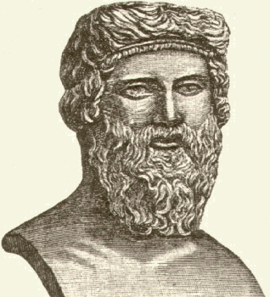Величайший философ-идеалист древности, ученик Сократа, учитель Аристотеля, создатель Академии.

Сочинения Платона в большинстве своем написаны в форме диалога. Счастлива была их судьба; почти все они дошли до нас. Настоящее имя Платона — Аристокл. Имя “Платон” (Platos по гречески означает широкий) было дано ему за атлетическое телосложение (высокий рост, широкие плечи). Он был великолепным гимнастом и отличался в таких видах спорта, как борьба и верховая езда. Есть сведения, что за успехи в борьбе он получил первую премию на Истмийских и Пифийских играх. Платон уважал физическую культуру притом, что был идеалистом до мозга костей.

Он известен прежде всего своим учением об идеях и учением об идеальном государстве.

В учении об идеях Платон исходил из того, что человек в своей созидательной деятельности идет от идей к вещам (сначала идеи как образцы, затем вещи, воплощающие их), что в голове человека возникает много идей, которые не имеют материального воплощения, и неизвестно, получат ли они это воплощение когда-нибудь. Эти факты интерпретировались им следующим образом: идеи как таковые существуют независимо от материи в некотором особом мире и являются образцами для вещей. Вещи возникают на основе этих идей. Истинным, действительным является мир идей, а мир вещей – тень, нечто менее существующее (т. е. максимальным бытием обладают идеи, а мир вещей – нечто малосуществующее, изменяющееся, исчезающее). Идея в голове — это как бы акт воспоминания о мире идей.

Последователи Платона, так называемые неоплатоники придумали целую иерархию понятий (от самого абстрактного-общего, обладающего наибольшим бытием, до самого конкретного-частного-единичного, обозначающего конкретную вещь, ничтожную, исчезающе малую в смысле существования).

В теории идеального государства Платон отобразил эту умственную иерархию. Согласно указанной теории человеческое общество в лице государства довлеет над отдельной личностью. Личность считается чем-то ничтожным по отношению к целому, т. е. к обществу-государству. От Платона тянется нить к тоталитарным идеологиям, нацистской и коммунистической, в которых человек рассматривается только как частица целого, как нечто, которое целиком должно подчиняться целому.

Для объяснения своих взглядов Платон приводил такой образ: мы, люди, находимся в пещере и не видим дневного света, как не видим и того, что делается за пределами пещеры. Но откуда-то идет свет, отражаясь на стене и по этой стене ходят тени. Мир вещей – это тени, которые мы непосредственно видим, а мир идей – то, что находится за пределами пещеры. Так Платон объяснял свою теорию идей. Он был прав, когда отделял идеи от вещей, духовное от материального и даже противопоставлял их друг другу. Правда, он слишком абсолютизировал это противопоставление. В какой-то мере понять его можно: на раннем развитии философской и человеческой мысли людям непросто было выразить эти противоречия жизни — грубо обрубая одно, они утверждают другое. Для Платона общее — важнее, истиннее, реальнее частного, единичного. Он почти буквально понимал общность имущества, считая, что даже жены должны быть общими. Он также считал, что люди должны жить большими группами-коммунами. Все социалисты, коммунисты последующих веков черпали основные идеи у Платона.

Негативная сторона платоновского идеализма: принижение телесного, физического по сравнению с духовным, представление тела как темницы души и, в конечном счете, принижение жизни по сравнению со смертью.

Критикуя Платона, нельзя в то же время не отметить, что он высказал много драгоценных мыслей-идей о поведении человека, о любви, творчестве, бессмертии, в частности, выдвинул весьма перспективную теорию творчества, сравнив его с рождением-воспитанием человека, с любовью (см. диалог “Пир”). Согласно Платону любовь и творчество – начала жизни; все сводится к ним. Они делают человека бессмертным: любовь — через продолжение рода; творчество — благодаря открытиям, изобретениям, искусству, архитектуре.

Платон основал первую философскую школу, которая называлась Академией. Она просуществовала почти тысячу лет.

* * *

"все смертное... в отличие от божественного... не остается всегда одним и тем же, но устаревая и уходя, оставляет новое свое подобие. Вот каким способом, Сократ, — заключила она, — приобщается к бессмертию смертное — и тело, и все остальное. Другого способа нет. Не удивляйся же, что каждое живое существо по природе своей заботится о своем потомстве. Бессмертия ради сопутствует всему на свете рачительная эта любовь." (Диалог "Пир").

"Тот, кто говорит о вещах в соответствии с тем, каковы они есть, говорит истину, тот же, кто говорит о них иначе — лжет"

"Гимнастика есть целительная часть медицины"

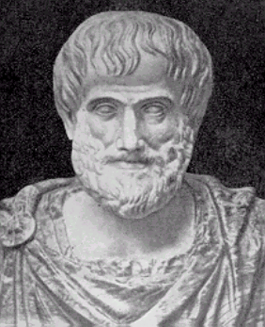**Аристотель (384-322 до н. э.)**

Величайший философ древности, был создателем учения о категориях, основных философских понятиях; им была разработана первая категориальная картина мира. Главное его сочинение — “Метафизика” — как раз посвящено этой теме.

Вот пример рассуждений Аристотеля об одной из категорий: “Уничтожение случая влечет за собой нелепые последствия... Если в явлениях нет случая, а все существует и возникает по необходимости, тогда не пришлось бы ни совещаться, ни действовать для того, чтобы, если поступать так, было одно, а если иначе, то не было этого”.

Аристотель — ученик Платона, впоследствии основал свою школу, которая называлась Ликей (в латинской транскрипции — Лицей). Если Платон был идеалистом, художественной натурой, то Аристотель совсем иного типа человек — исследователь, ученый-педант, который методично разрабатывал основные отрасли знания.

Аристотеля отличала не только любовь к деталям (скрупулезность), но и систематичность. Практически каждое его сочинение положило начало новым наукам (соч. “О животных” — зоологии, соч. “О душе” – психологии и т. д.).

Аристотель — отец логики (и сейчас ее порой называют аристотелевской). Он выявил основные правила логического мышления, сформулировав их в виде законов логики, исследовал формы логического мышления (рассуждения): понятие, суждение, умозаключение, доказательство, опровержение. Он выступал против софистов. “Кто объявляет все истинным, тем самым делает истинным и утверждение, противоположное его собственному”, — писал он. Не может быть двух разных истин об одном и том же и не может быть двух разных знаний об одном и том же.

Аристотель выступил с критикой теории идей Платона, считая, что идеи не могут существовать отдельно от вещей (идеи, по Аристотелю, не что иное, как формы вещей). Если вспомнить разграничение всех философов на материалистов и идеалистов, то можно сказать, что Аристотель фактически высказал основную мысль материализма, т. е. что дух не может существовать вне материи (в противоположность Платону, который утверждал обратное). Эта борьба двух направлений длится вот уже почти две с половиной тысячи лет: идеалисты выступают за то, что духовное – особая субстанция, существующая независимо от материального и управляющая им; а материалисты и близкие к ним философы утверждают, что идеальное — продукт особым образом организованной материи и существует лишь в связи с материальным.

Платон и Аристотель как бы воплощают эту борьбу указанных направлений мысли. На известной картине Рафаэля “Афинская школа” Платон показывает на небо, а Аристотель — на землю.

Аристотель критиковал платоновскую теорию идеального государства, выступал в защиту частной собственности против опять же платоновской идеи общности имущества. Он был фактически первым антикоммунистом. По его мнению общее владение вызвало бы нерадивое отношение к работе и большие трудности при распределении ее плодов; каждый стремился бы получить лучшую и большую долю продуктов, но приложить меньшую долю труда, что привело бы к ссорам и обману взамен дружбы.

Аристотель был вполне земным философом, не чурающимся самых житейских тем; он оставил после себя гигантское количество умных мыслей-высказываний; вот некоторые из них:

“ничто так не разрушает человека, как продолжительное физическое бездействие”;

“счастье есть благосостояние, соединенное с добродетелью”;

“из привычки сквернословить развивается склонность к совершению дурных поступков”.

**Эпикур (341-270 до н. э.)**

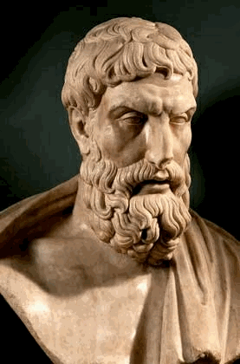Эпикур – философ-материалист, последователь Демокрита. Как и Демокрит он считал, что все состоит из атомов и пустоты, но, в отличие от Демокрита, указывал на момент случайности в поведении атомов.

Эпикур известен больше не как атомист, а как практический философ, моралист. Он выдвинул теорию атараксии (безмятежности, невозмутимости), а также теорию разумных наслаждений (то, что называют гедонизмом). Сам Эпикур не был гедонистом в настоящем смысле слова. Он признавал важность наслаждения, но одновременно считал, что не нужно перебарщивать с наслаждениями, т. к. это ведет к страданиям.

Эпикур высоко ценил дружбу, посвятил друзьям много хороших строк в своих письмах к ним.

Эпикурейство (или эпикуреизм) — от имени этого философа. Эпикуреец – человек, который наслаждается жизнью. Обычно эпикурейцам противопоставляют стоиков. Сам же Эпикур не был... эпикурейцем в указанном смысле. В главной идее своей практической философии — идее атараксии (безмятежности) — он, пожалуй, ближе к стоикам. Тем не менее проблемы морали Эпикур разрабатывал в русле так называемой этики счастья (эвдемонизма: от эвдемония — счастье).

* * *

“Когда мы существуем, смерть еще не присутствует, а когда смерть присутствует, тогда мы не существуем”

"Справедливость, происходящая от природы, есть договор о полезном — с целью не вредить друг другу и не терпеть вреда"

"Не друг ни тот, кто постоянно ищет пользы, ни тот, кто никогда не соединяет ее с дружбой; один торгует расположением, чтобы получить обмен, другой отсекает добрую надежду на будущее"

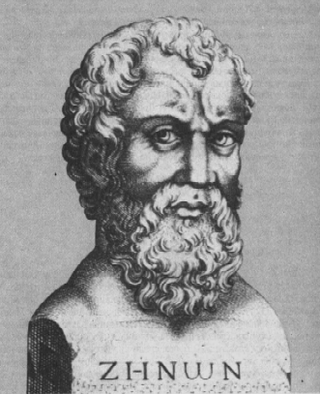

**Зенон из Китиона (336–264 до н. э.)**

*Зенон* из Китиона — родоначальник стоической философии.

*Стоики* — оппоненты эпикурейцев. Если эпикурейцы радуются всем радостям жизни, то стоики настроены на волну полуаскетического, спартанского существования, готовы мужественно переносить удары судьбы (отсюда выражение – стоический характер). Проблемы морали они разрабатывали в русле этики долга (впоследствии это направление этической мысли назвали деонтологизмом). Слова “стоицизм”, “стоический характер” благодаря стоикам вошли в плоть и кровь жизненной философии человечества.

**Сенека, Луций Анней (ок. 4 до н. э. – 65 н. э.)**

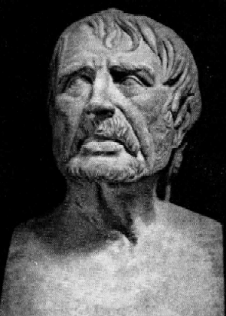Сенека — самый известный философ-стоик, живший в Риме в 1-м веке н. э. Его сочинение “Нравственные письма к Луцилию” до сих пор читают миллионы людей как своего рода энциклопедию житейской мудрости. Вот некоторые из его высказываний:

“Трудно привести к добру нравоучением, легко примером”

“Без борьбы и доблесть увядает”

"Для человека, который не знает, к какой гавани он направляется, ни один ветер не будет попутным"

"Все, что кем-нибудь хорошо сказано, я считаю и своим"

"Прежде чем сказать что-либо другим, скажи это себе"

"Запомним: мы родились, чтобы жить вместе. И сообщество наше подобно своду, который потому и держится, что камни не дают друг другу упасть."

"Равенство прав не в том, что все ими пользуются, а в том, что они всем предоставлены"

"Разумный человек наказывает виновного не потому, что был совершен проступок, а для того, чтобы он не совершался вновь"

"Пьянство есть добровольное сумасшествие"

"Пьянство не создает пороков, а только выставляет их напоказ. У спесивого растет чванство, у жестокого — свирепость. У завистливого — злость; всякий порок выходит на свободу."

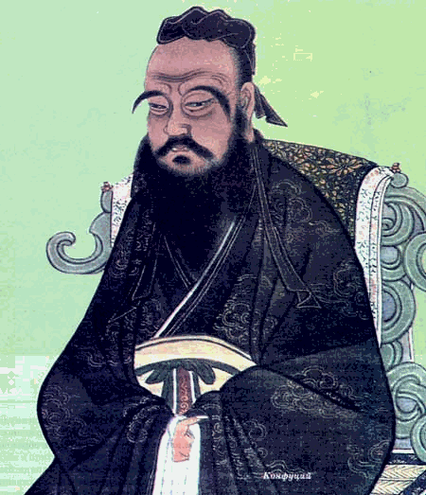

**Конфуций (551-479 до н. э.)**

*Конфуций* (Кун-цзы — учитель Кун) — самый знаменитый китайский мыслитель. До сих пор многие китайцы живут по его заповедям. Возникла даже религия – конфуцианство, в которой на первом месте стоит почитание предков. Сам Конфуций – учитель мудрости, учил как вести себя в обществе, государстве. Разъясняя смысл человечности он говорил “Не делай другому того, чего себе не желаешь”. Это одно из первых упоминаний золотого правила поведения.

* * *

“Быть в состоянии смотреть на других как на самого себя — вот что можно назвать искусством гуманизма”.

“Чего не желаешь себе, не делай и другим”.

**Гипатия (ок. 370–415, Александрия)**

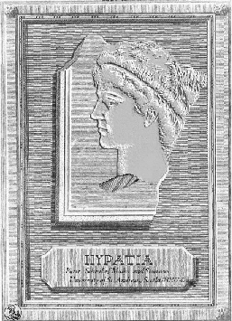Гипатия(Hypatia) — античный математик, астроном и философ, первая среди великих женщин-ученых. Дочь математика Теона Младшего (Александрийского), преподававшего в высшей школе при Александрийской библиотеке. Много путешествовала, вела переписку с просвещенными людьми Средиземноморья. Преподавала в Александрии, стала признанным лидером философской школы неоплатоников. Письма, адресованные в Александрию просто “философу”, вручались именно Гипатии.

Гипатии приписывают слова: “Лучше думать и делать ошибки, чем не думать вообще. Самое страшное – это преподносить суеверие как истину”.

По словам В. С. Соловьева “ее красота, добродетель, красноречие и ученость доставили ей всеобщую любовь и уважение; ее учениками были не только язычники, но и много христиан”.

Тем не менее, она в 415 г. была зверски убита фанатичной толпой христиан, по подстрекательству епископа Кирилла.

Вскоре после этого многие из ее учеников покинули город, что послужило началом упадка Александрии как научного центра.

**Абеляр, Пьер (1079-1142)**

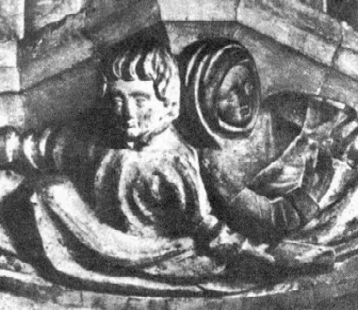— одна из чарующих фигур XII века. Его называли “иным склоном Средневековья”. Выше Абеляр изображен рядом с Элоизой, напоминание об истории их любви, самозабвенной и полной страданий. Элоиза по завещанию была похоронена в могиле Абеляра.

Абеляр известен в истории философии не только своими взглядами, но и своей жизнью, которая изложена им в автобиографическом произведении "История моих бедствий". С малых лет он почувствовал тягу к знаниям, а потому отказался от наследства в пользу своих родственников. Он приобрел славу искусного диалектика по всей Европе. Абеляр прославился также любовью к Элоизе, своей талантливой ученице. Их роман привел к браку, в результате которого родился сын. Но дядя Элоизы вмешался в их отношения, и после того как над Абеляром по указанию дяди было совершено надругательство (он был оскоплен), Элоиза ушла в монастырь.

Основные произведения Абеляра: "Да и нет", "Познай самого себя", "Диалог между философом, иудеем и христианином", "Христианская теология".

В книге “Да и нет” Абеляр “выдвигает диалектические аргументы в пользу и против огромного множества тезисов, часто даже не пытаясь прийти к какому-либо заключению; ясно чувствуется, что он влюблен в самый процесс диспута и считает его полезным средством развития ума” (Б.Рассел. История западной философии).

Тезису Августина, повторенному Ансельмом Кентерберийским: “верю, чтобы понимать” (“Credo ut intelligam”), Абеляр противопоставил тезис: “понимаю, чтобы верить”. Ансельм требовал, чтобы разум формировался на основе веры. У Абеляра же разум — предварительное условие веры или должен удостоверить ее.

**Оккам, Уильям (1280–1349)**

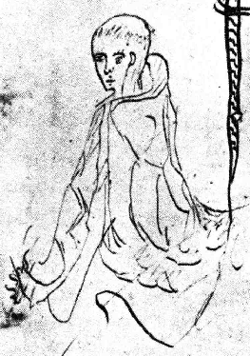Оккам выступал против всех существовавших в то время основных схоластических направлений, что расчищало дорогу развитию новой философии. Этому также способствовала и знаменитая "бритва Оккама", означающая, что не следует умножать сущностей без необходимости. Этот принцип Оккама был направлен против чрезмерного распространения всевозможных обобщений, против схоластических умозрительных спекуляций. “Бритва Оккама” расчищала дорогу эмпирическому развитию нового естествознания.

По мнению Бенера смысл знаменитой "бритвы Оккама" выявляется из его различных работ. Чаще всего она дана в такой формулировке: "Без необходимости не следует утверждать многое" (PIuralitas non est ponenda sine necessitate). Реже она выражена в словах: "То, что можно объяснить посредством меньшего, не следует выражать посредством большего" (frustra fit per plura quod potest fieri per pauciora). Обычно приводимая историками формулировка "сущностей не следует умножать без необходимости" (Entia non sunt multiplicanda sine necessitate) в произведениях Оккама не встречается.

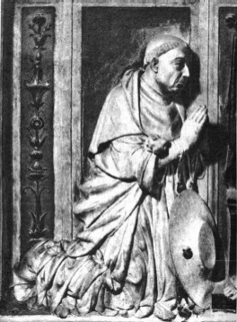**Николай Кузанский (1401-1464)**

Одно из первых проявлений свободомыслия в христианской Европе — отказ от христианского теизма и переход к пантеизму – философской концепции, согласно которой Всё есть Бог, а Бог есть Всё (Бог есть Природа, а Природа есть Бог). Пантеизм растворяет Бога в Природе. Согласно христианским представлениям Бог – высшее существо, которое существует над миром и управляет им. Пантеисты отвергают такую концепцию; они считают, что нет такого существа, которое всем управляет. Законы природы – божественные законы. Наиболее представительные фигуры этой формы свободомыслия — Николай Кузанский и Джордано Бруно.

Николай Кузанский выдвинул идею совпадения противоположностей. Если взять многоугольник и увеличивать количество сторон, то в бесконечности этот многоугольник совпадет с кругом. Противоположности в бесконечности совпадают.

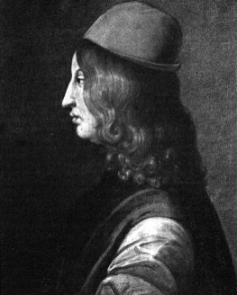

**Пико Делла Мирандола (1463–1494)**

Гуманист эпохи Возрождения, который показывал, с одной стороны, несовершенство человека, а с другой, — направление, в каком он должен двигаться. В знаменитой “Речи о достоинстве человека” он вкладывает в уста Бога, обращенные к Адаму, такие слова: “**Я не сделал тебя ни небесным, ни земным, ни смертным, ни бессмертным, чтобы ты сам, свободный и славный мастер, сформировал себя в образе, который ты предпочтешь. Ты можешь переродиться в низшие, неразумные существа, но можешь переродиться по велению своей души и в высшие божественные**”. Человек здесь предоставлен самому себе, способен к самосовершенствованию.

**Эразм Роттердамский (1469-1536)**

Самый известный гуманист эпохи Возрождения. Главное его сочинение — “Похвальное слово Глупости”. Он один из первых отстаивал веротерпимость.

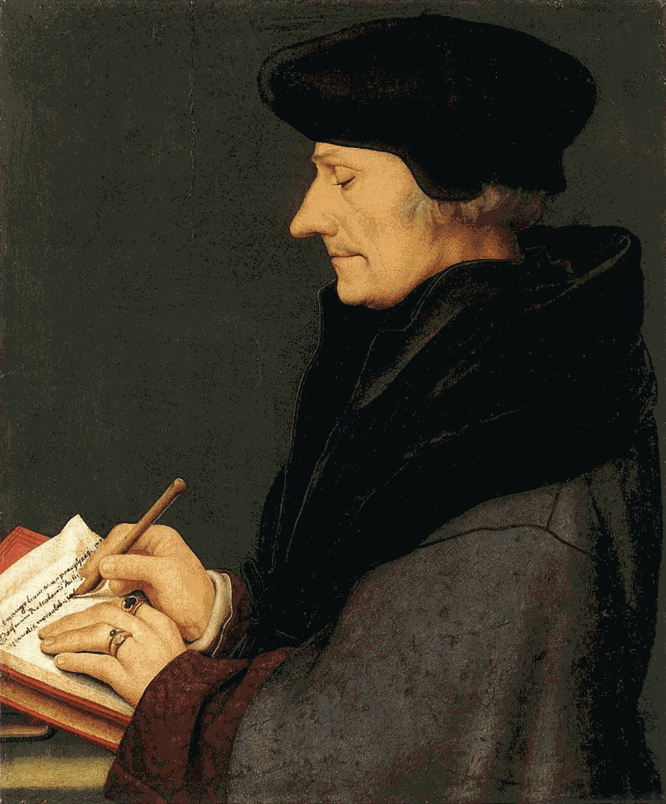

* * *

*О глупости философов*

“Глупость говорит:

(...) Впрочем, и сами ученые, которые так охотно потешаются над чужой глупостью, немало мне обязаны, чего отрицать не посмеют, если только не захотят прослыть самыми неблагодарными из смертных. Между учеными юристы притязают на первое место и отличаются наивысшим самодовольством... К ним должно присовокупить также диалектиков и софистов — породу людей говорливую, словно медь Додонская, каждый из них в болтовне не уступит и двум десяткам отборных кумушек. Впрочем, они были бы несравненно счастливее, если б словоохотливость не соединялась в них с чрезвычайной сварливостью: то и дело заводят они друг с другом ожесточенные споры из-за выеденного яйца и в жару словопрений по большей части упускают из виду истину. И, однако, Филавтия щедро одаряет их блаженством, и, заучив два-три силлогизма, они, не колеблясь, вступают в бой с кем угодно по любому поводу. В упрямстве своем они непобедимы, если даже противопоставить им самого Стентора.

За ними следуют философы, почитаемые за длинную бороду и широкий плащ, которые себя одних полагают мудрыми, всех же прочих смертных мнят блуждающими во мраке. Сколь сладостно бредят они, воздвигая бесчисленные миры, исчисляя размеры солнца, звезд, луны и орбит, словно измерили их собственной пядью и бечевкой; они толкуют о причинах молний, ветров, затмений и прочих необъяснимых явлений и никогда ни в чем не сомневаются, как будто посвящены во все тайны природы-зиждительницы и только что воротились с совета богов. А ведь природа посмеивается свысока над всеми их догадками, и нет в их науке ничего достоверного. Тому лучшее доказательство — их нескончаемые споры друг с другом. Ничего в действительности не зная, они воображают, будто познали все и вся, а между тем даже самих себя не в силах познать и часто по близорукости или по рассеянности не замечают ям и камней у себя под ногами. Это, однако, не мешает им объявлять, что они, мол, созерцают идеи, универсалии(общие понятия — Ред.), формы, отделенные от вещей, первичную материю, сущности, особливости и тому подобные предметы, до такой степени тонкие, что сам Линкей, как я полагаю, не смог бы их заметить. А с каким презрением взирают они на простаков, нагромождая один на другой треугольники, окружности, квадраты и другие математические фигуры, сотворяя из них некое подобие лабиринта, огражденного со всех сторон рядами букв, словно воинским строем, и пуская таким образом пыль в глаза людям несведущим." (См.: Эразм Роттердамский. Похвала Глупости, гл. LI, LII).

(Выше: портрет кисти Ганса Гольбейна Младшего).

**Монтень, Мишель (1533–1592)**

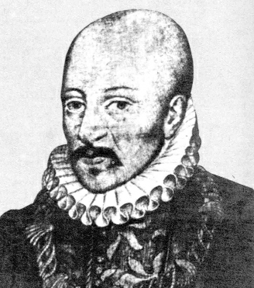Один из самых известных и читаемых философов благодаря своим “Опытам” (1580 г.). Эта довольно-таки объемистая книга — настоящая энциклопедия житейской мудрости.

* * *

"Впечатления опыта мало подсчитывать: их надо взвешивать и сличать, продумывать и очищать"

"Если можно быть учеными чужой ученостью, то мудрыми мы можем быть лишь собственной мудростью"

"Недостаточно, чтобы воспитание только не портило нас, нужно, чтобы оно изменяло нас к лучшему"

"Знать на зубок еще не значит знать"

"Пытливости нашей нет конца... удовлетворенность ума — признак его ограниченности или усталости. Ни один благородный ум не остановится по своей воле на достигнутом: он всегда станет притязать на большее..." (М. Монтень. Опыты. Т. 3. С. 359).

"Людям дюжинным дано зреть плоды своих дел; семена, разбрасываемые гениальными натурами, всходят медленно"

"... убеждение может быть достаточно сильным, чтобы заставить людей отстаивать его даже ценой жизни" (М. Монтень. Опыты. Т. 1. С. 66).

**Бруно, Джордано (1548-1600)**

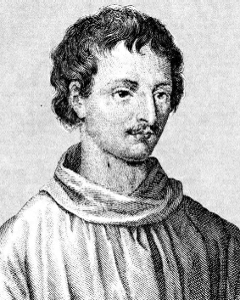Философ-бунтарь, воспринял идею Коперника о том, что не Солнце вертится вокруг Земли, а наоборот. И развил ее. Так, он утверждал, что звезды – это те же солнца, только очень удаленные от Земли, и поэтому их свет такой маленький. Вокруг звезд, как и вокруг Солнца, кружатся планеты, и на некоторых из них есть жизнь. Дж. Бруно выдвинул, таким образом, фундаментальную идею множественности миров. В 52 года он был сожжен на “Площади цветов” в Риме. Его уговаривали раскаяться, отказаться от своих идей, но он был непреклонен. Дж. Бруно пострадал не только из-за своих идей и критики религиозных догматов, но и из-за критики католической церкви, в частности, из-за предложения конфисковать церковное имущество.

* * *

"Кто хочет познать наибольшие тайны природы, пусть рассматривает и наблюдает минимумы и максимумы противоречий и противоположностей" – Бруно Дж. Диалоги. М., 1949. С. 291.

"Особенностью живого ума является то, что ему нужно лишь немного увидеть и услышать для того, чтобы он мог потом долго размышлять и многое понять” – Дж. Бруно. Диалоги. М., 1949. С. 448.

"Тот вдвойне слеп, кто не видит своей слепоты; в этом и состоит отличие прозорливо-прилежных людей от невежественных ленивцев"

"... мудрец Еврей (царь Соломон) мог сказать, что умножающий знание умножает печаль, так как от большего накопления рождается большее и более высокое желание, а отсюда следует большее огорчение и боль из-за отсутствия желаемого"

"...любовь и устремление к более высокому соединяет большую славу и величие с большей заботой, мыслью и болью"

**Бэкон, Френсис (1561 – 1626)**

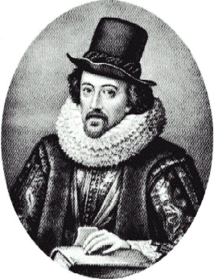Родоначальник английского эмпиризма, известен прежде всего как философ, одержимый идеей практического использования-применения знаний. “Scientia est potentia” (“Знание — сила”) — провозглашал он. Этим подчеркивалась практическая направленность научного знания, то, что оно увеличивает могущество человека. Схоластическое же знание, с точки зрения Бэкона, на самом деле не знание. Он противопоставил свою философию средневековой схоластике. (В самом деле, его девиз “Знание — сила” находится в явном противоречии со знаменитым высказыванием библейского проповедника “во многой мудрости много печали; и кто умножает познания, умножает скорбь” — Екклесиаст, 2, 18).

Основное сочинение Бэкона – “Новый Органон”. В нем он попытался создать новый научный метод, дедуктивной логике Аристотеля противопоставил индуктивную логику. Дедукция — движение от общего к частному. Бэкон предложил противоположный ход — мы идем к общему знанию через частное, путем наблюдения и эксперимента.

Бэкон считал, что у людей много предрассудков и заблуждений. Эти предрассудки он классифицировал, выдвинув теорию четырех идолов (призраков) разума.

1. Идолы Рода или Племени. Призрак рода присущ самой природе человека. Уже с рождения человек обречен на то, что все вещи он рассматривает субъективно, через призму самого себя. К призракам рода относятся антропоморфизм, оживотворение природы или гилозоизм (мир – живой организм). Это выражалось в том, что в природе все действует в соответствии с какими-то целями, конечными причинами. Люди наделяли природные объекты функцией целеполагания.

2. Идолы Пещеры свойственны только отдельным индивидуумам. Они рождаются из индивидуальных особенностей человека. Каждый человек имеет свою отдельную пещеру. Он выдает свою личную интерпретацию за то, что существует на самом деле. Бэкон говорил, что у человеческого ума есть крылья, но неплохо бы к ним привязать гири, чтобы человек приземлялся и вставал на почву фактов.

3. Идолы Площади или Рынка рождаются в речевом общении людей, в процессе которого люди воображают, что их разум повелевает словами. Люди часто не понимают друг друга из-за того, что вкладывают в слова разный смысл. Идолы Площади препятствуют взаимоотношению людей.

4. Идолы Театра или Теорий порождаются слепой верой в авторитеты, особенно в традиционные философские системы или религиозные доктрины. У Бэкона есть термин “философский театр”. Люди принимают мысль старого философа за истину без анализа, без исследования.

Наиболее популярен его труд под названием “Опыты”. — Это настоящий кладезь практической, житейской мудрости. В “Опытах” Бэкон активно использовал один из основных методов практической философии — метод антитез. Он излагал аргументы за и против тезиса, предоставляя окончательный вывод читателю.

* * *

"Жаден человеческий разум. Он не может ни остановиться, ни пребывать в покое, а порывается все дальше"

"Голая рука и предоставленный самому себе разум не имеют большой силы. Дело совершается орудиями и вспоможениями, которые нужны не меньше разуму, чем руке. И как орудия руки дают или направляют движения, так и умственные орудия дают разуму указания или предостерегают его."

"В каждом человеке природа всходит либо злаками, либо сорною травою; пусть же своевременно поливает первое и истребляет второе"

**Декарт, Рене (1596-1650)**

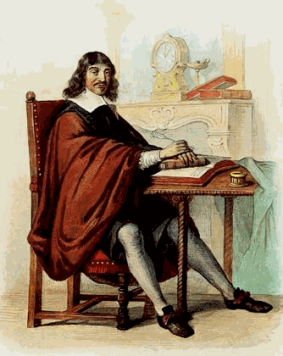Декарт – французский философ. Многие считают его отцом философии нового времени. В противоположность Ф. Бэкону Декарт подчеркивал значение ума-мышления, был философом-рационалистом. Его рационализм выражался прежде всего в тезисе “Я мыслю, следовательно, существую” (cogito ergo sum). Этот тезис имеет два смысла:

1. первый, который вкладывал Декарт: факт, что человек мыслит, самый очевидный и самый достоверный; поэтому из факта мышления вытекает факт существования;
2. второй смысл: “только мыслящий человек по-настоящему живет” или “как мы думаем, так и живем”. Человек мыслит, следовательно, существует. Биологи установили, что чем выше удельный вес головного мозга по отношению к телу живого существа, тем выше данное живое существо по степени развития. У человека самый высокий удельный вес головного мозга. Чем более человек мыслит, тем более он живет.

Декартовское “Я мыслю, следовательно, существую” – основа не только рационализма, но и идеализма. Ведь существование, бытие человека выводится из факта его мышления. Мышление первично, бытие вторично.

В области мышления Декарт почитал самым главным *сомнение*. Им выдвинут принцип методологического сомнения. Человек не должен сразу принимать на веру все, что ему говорят или что он видит-ощущает. Он должен подвергнуть сомнению, а существует ли это на самом деле? Без процедуры сомнения нельзя понять природу вещей и прийти к правильному выводу. Декарт не был скептиком, он лишь считал, что нужно сомневаться, но не вообще, а только на определенном этапе познания, размышления: утверждение и критика этого утверждения; отрицание и критика этого отрицания; в результате мы избегнем многих ошибок.

Декарта называют философом-дуалистом. Он считал, что в основе мира лежит не одно начало, материальное или духовное, а два — и материальное и духовное: протяжение и мышление. Духовное существует рядом с физическим, а физическое (материальное) рядом с духовным. Они не пересекаются, а взаимодействуют друг с другом благодаря высшей силе, которая называется Богом. В конечном счете Рене Декарт был идеалистом, но его идеализм достаточно поверхностный. Декартовский дуализм послужил основой теории психофизического параллелизма, которая сыграла большую конструктивную роль в психологии и вообще в науках о человеке.

Поскольку Декарт был рационалистом, он считал, что разум человека изначально содержит в себе некоторые идеи, которые не зависят от действий и поступков человека, так называемые “врожденные идеи”. Он в какой-то мере предугадал генетическую запрограммированность человека и, соответственно, мышления. У человека есть некоторые генетические структуры, которые превращаются в нервные клетки головного мозга, а те в свою очередь задают определенную возможность появления этих идей и мыслей. Декарт возрождает платоновскую теорию воспоминания или анамнезиса, что человек познает не путем обращения к внешнему миру, а путем воспоминаний, изнутри себя, из памяти.

* * *

"Каждый народ тем более гражданствен и образован, чем лучше в нем философствуют; поэтому нет для государства большего блага, как иметь истинных философов"

Дедукция — ум памяти, интуиция — ум воображения

"Своеволен тот, у кого сильные желания и слабая воля"

**Спиноза, Бенедикт (Барух) (1632-1677)**

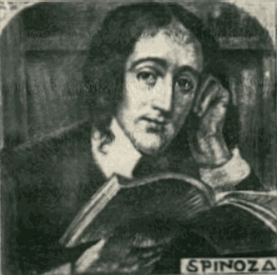Бенедикт Спиноза — философ-рационалист, считал себя учеником Декарта, взял от последнего многие понятия своей философии, прежде всего, представление о двух началах – мышлении и протяжении. Но, в отличие от Р. Декарта, он мыслил не как дуалист, а как философ-монист. (Монист — человек, придерживающийся взгляда на окружающий мир как на нечто единое, целое, в основе которого лежит какое-нибудь одно начало.) Спиноза считал, что в основе мира лежит субстанция, которую он обычно называл Богом или, реже, Природой. Субстанция, Бог, Природа у него взаимозаменяющие понятия, означающие одно и то же. У этой субстанции существуют два атрибута: мышление и протяжение. Протяжение – пространственная категория, означающая, что нечто материальное имеет какие-то размеры и отделено от чего-то другого каким-то расстоянием. Спиноза говорил и о том, что субстанция может иметь бесконечное количество атрибутов, но он знает только два.

Спиноза известен прежде всего своим учением о субстанции. В его попытке осмыслить мир через призму философских понятий — субстанция-бог-природа; атрибуты – мышление и протяжение; модусы (видоизменения атрибутов) — выстраивается определенная иерархия, которую можно назвать категориальной картиной мира. В своем основном сочинении “Этика” Спиноза сделал всеобъемлющую попытку нарисовать эту картину. Он очень тщательно проанализировал многие философские понятия, которые следующие поколения философов разрабатывали благодаря Спинозе. Это понятия конечного и бесконечного, свободы и необходимости, причины и следствия (действия).

От Спинозы исходит знаменитая формула: “Свобода есть познание необходимости” (у него она звучит так: свобода есть познание “с некоторой вечной необходимостью себя самого, Бога и вещи” [Этика, Т. 42]). Гегель по-своему осмыслил эту формулу. Потом в марксизме она была основной в определении понятия свободы. Негативный момент учения Спинозы о свободе: оно в значительной мере фаталистично; согласно ему жизнь человека предопределена; человек должен осознать это и без сопротивления следовать своему предназначению.

В “Богословско-политическом трактате” Спиноза подверг тщательному анализу-критике Библию, показал, что в ней немало противоречий, критиковал представление о Боге как личном существе. Через эту критику Библии его называли князем атеистов. Он, конечно, не был стопроцентным атеистом. Его позиция – пантеизм, т. е. он отождествлял Бога и природу, иными словами, не воспринимал Бога, как существо, отдельно существующее от природы, мира.

Философия Спинозы несла свет разума, была жизнеутверждающей. “Человек свободный, — говорил он, — ни о чем так мало не думает, как о смерти; и его мудрость состоит в размышлении не о смерти, а о жизни”. Это его высказывание противоречило тому, что писали по этому вопросу Платон и христианские философы-богословы.

* * *

“Свою жизнь я старался проводить не в печали и воздыханиях, но в спокойствии, радости и веселье, поднимаясь с одной ступеньки на другую, более высокую.”

“Любезность есть желание делать то, что нравится людям, и удерживаться от того, что им не нравится”

**Гоббс, Томас (1588-1679)**

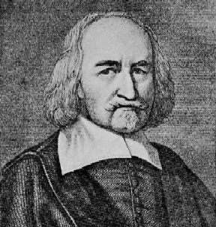Томас Гоббс – английский мыслитель, последовательный материалист. Даже человеческую душу он понимал как какое-то материальное тело, как совокупность легких, невидимых частиц. Основные сочинения: “О теле”, “О человеке”, “О гражданине”, “Левиафан” (это библейское чудовище, с которым Гоббс сравнивал государство). Гоббс оставил после себя систематическое учение, в котором рассматривал все разделы философии: о мире, природе, о человеке и обществе. Как и Бэкон, Гоббс был эмпириком, считал, что в основе знаний лежит опыт, т. е. непосредственный чувственный контакт с окружающим миром.

Гоббс один из первых рассмотрел проблему общественного договора. Он считал, что люди конфликтуют друг с другом по своему естественному состоянию. Это он сказал: “Война всех против всех”. Чтобы люди перестали конфликтовать, убивать друг друга, они должны были договориться, заключить общественный договор. Вот в результате общественного договора и возникло государство – институт, призванный гармонизировать человеческие отношения.

Как философ-эмпирик, Гоббс понимал нравственность в духе индивидуализма. Он утверждал, что “золотое правило поведения” является законом всех людей, основой нравственности. Гоббс — автор правовой по существу формулировки золотого правила (см. ниже).

* * *

"Человек должен... довольствоваться такой степенью свободы по отношению к другим людям, которую он допустил бы у других людей по отношению к себе" (Гоббс Т. Соч. в 2-х томах. Т. 2. М., 1991. С. 99)

"Если бы геометрические аксиомы задевали интересы людей, то они, наверное, опровергались бы"

"Язык, что паутина, слабые умы цепляются за слова и запутываются в них, а более сильные легко сквозь них прорываются." (Гоббс Т. Избр. произв. в 2-х т.т. Т. 1, М., 1964. С. 79)

"... только во всеобщем счастье можно найти свое личное счастье"

**Локк, Джон (1632 – 1704)**

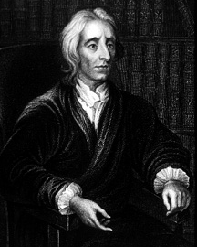Английский философ-просветитель, самый видный представитель эмпиризма и сенсуализма. Он придерживался формулы: “Нет ничего в разуме, чего прежде не было в чувствах” (Nihil est in intellectu quod non fuerit prius in sensu – средневековый тезис, восходящий к Аристотелю).

Локк выдвинул теорию “чистой доски” (tabula rasa лат. — чистая, неисписанная доска, каковой, по мнению Локка и всех сенсуалистов, является душа до всякого опыта. Это выражение идет от Альберта Великого, но сама проблема была поставлена еще в античной философии). Человек изначально представляет собой чистую доску и при столкновении с жизнью он получает массу впечатлений, которые закрашивают эту чистую доску. Локк способствовал развитию направления, которое считает, что человека формируют обстоятельства и что, изменив обстоятельства, можно изменить самого человека. Процесс воспитания и образования может целиком переделать его. Положительная сторона этого учения состоит в том, что общество настраивается на конструктивный деловой лад, что человек может повлиять на свою жизнь, на судьбу. Человек становится самим собой в процессе воспитания, под влиянием социальной среды. Негативная сторона заключается в переоценке влияния социальной среды, условий, обстоятельств жизни человека.

Локк был *отцом либерализма*, произвел настоящую революцию в области политического мышления. Он считал, что права человека естественны и неотчуждаемы; человек по своей природе — свободное существо; свобода одного человека, если и ограничивается, то только свободой другого человека. Локк выдвинул идею разделения властей (на законодательную, исполнительную). Он считал, что государственная власть не должна быть безграничной. Ограничить ее можно только разделением на три ветви власти. В истории политических идей это самая мощная идея.

Как и Гоббс, Локк считал “золотое правило нравственности” основой нравственности. Оно — "самое непоколебимое нравственное правило и основа всякой общественной добродетели" (Локк Д. Соч. в 3-х томах. Т. 1, М., 1985. С. 117), "великий принцип нравственности — "поступать с другими так, как хочешь, чтобы другие поступали с тобою"" (Там же. С. 119). Он считает это правило *естественным* продолжением *нормального* отношения человека к самому себе. Нарушение правила, пишет он, "было бы безумием и противно интересу, которым люди жертвуют, когда они сами поступают вопреки этому /правилу/" (Там же). Или в другом месте: "Каждый из нас, поскольку он *обязан сохранять себя* и не оставлять самовольно свой пост (на этой земле — Л.Б.), обязан по той же причине, когда его жизни не угрожает опасность, насколько может, *сохранять* *остальную* *часть* *человечества* и не должен, кроме как творя правосудие по отношению к преступнику, ни лишать жизни, ни посягать на нее, равно как и все, что способствует сохранению жизни, свободы, здоровья, членов тела или собственности другого" (Локк Д. Соч. в 3-х томах. Т. 2, М., 1988. С. 265).

* * *

"Верный признак невоспитанного человека — не думать о том, что нравится или не нравится тем, в обществе которых он находится"

"В человеке плохо воспитанном, отвага становится грубостью, ученость — педантизмом, остроумие — шутовством, простота — неотесанностью, добродушие — лестью"

"Стыд — это беспокойство души при мысли о том, что совершено нечто такое, что способно уменьшить уважение к нам со стороны других"

"Гимнастика удлиняет молодость человека"

**Лейбниц, Готфрид (1646 – 1716)**

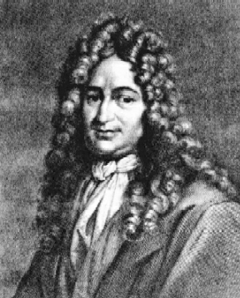Немецкий философ-рационалист. Одновременно с Ньютоном разработал основы дифференциального и интегрального исчисления, предвосхитил некоторые идеи математической логики, первый выдвинул идею машинизации мыслительного процесса, представления форм мысли в виде символов. Лейбниц выдвинул учение о монадах (субстанциальных единицах). Монады – духовные сущности, которые не имеют частей и существуют независимо друг от друга. На Земле огромное число людей и душа каждого – монада, уникальное явление. Монадология Лейбница — своеобразная теория идеалистического плюрализма. Главное его сочинение – “Новый опыт о человеческом разуме”. В этом сочинении он спорит с Джоном Локком. В частности, он резко выступал против учения Локка о душе как “чистой доске”, а формулу сенсуализма — “Нет ничего в разуме, чего прежде не было бы в чувствах” — принимал лишь с поправкой “кроме самого разума”. Лейбниц считал, что изначально у человека есть предрасположенность к тому или иному мышлению – естественная логика, которая действует даже на бессознательном уровне. Эта естественная логика позволяет упорядочивать опыт.

Лейбниц — автор четвертого закона логики (закона достаточного основания). Это чрезвычайно важный закон мышления, направленный против слепого поклонения авторитетам и слепой веры.

* * *

"Ведь общие принципы входят в наши мысли, душу и связь которых они составляют. Они необходимы для них, подобно тому как для ходьбы необходимы мышцы и сухожилия, хотя мы об этом и не думаем. Дух ежеминутно опирается на эти принципы, но ему нелегко вскрыть их и представить себе отчетливо и порознь, так как это требует с его стороны большого внимания к тому, что он делает, — внимания, которым не обладает большинство людей, мало привыкших к размышлению. Разве китайцы не обладают, подобно нам, членораздельными звуками? Однако, привыкнув к другому способу письма, они еще не додумались до того, чтобы составить себе алфавит этих звуков. Так и мы обладаем множеством вещей, не зная этого" (Лейбниц. Соч. в 4-х тт. Т. 2. М., 1983. С. 77, 85-86).

"Наше счастье вовсе не состоит и не должно состоять в полном удовлетворении, при котором не оставалось бы ничего больше желать, что способствовало бы только отупению нашего ума. Вечное стремление к новым наслаждениям и новым совершенствам — это и есть счастье."

**Юм, Давид (1711-1776)**

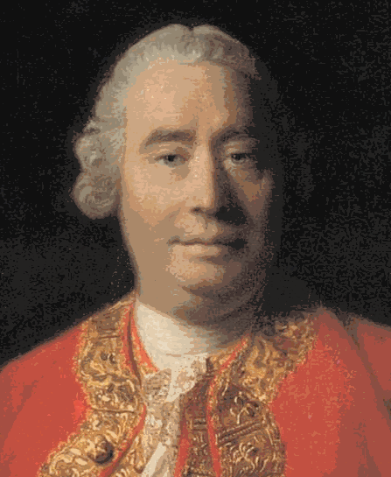Скептик и эмпирик, критиковал религиозный и философский догматизм, всякие доктрины и верования, которые укоренились в сознании людей. Вся деятельность Юма была направлена на раскрепощение человеческого разума.

Известен своей мыслью о том, что не существует объективной причинной связи вещей, что причинность устанавливается лишь как факт психического опыта (когда мы наблюдаем, что за одним следует другое и это повторяется в разных ситуациях, то делается вывод, что одно есть причина другого). Юм полагал, что связь между вещами – результат психического опыта.

* * *

"Истинная метафизика учит нас, что представление о субстанции полностью смутно и несовершенно и что мы не имеем другой идеи субстанции, кроме идеи агрегата отдельных свойств, присущих неведомому нечто. Поэтому материя и дух в сущности своей равно неизвестны, и мы не можем определить, какие свойства присущи той или другому"

(Д.Юм. Соч. в 2-х т.т. Т. 2. М., 1965. С. 798).

"...я решаюсь утверждать относительно остальных людей, что они суть не что иное, как связка или пучок... различных восприятий, следующих друг за другом с непостижимой быстротой и находящихся в постоянном течении..." (Д.Юм. Соч. в 2-х т.т. Т. 1. М., 1996. С. 298).

**Вольтер, Франсуа Мари Аруэ   
(1694 – 1778)**

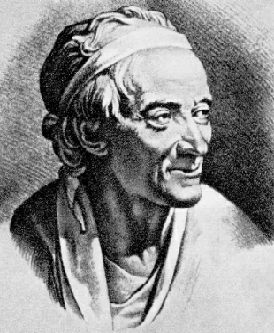Вольтер– французский философ-просветитель, писатель-сатирик. Боролся против абсолютной монархии и католической церкви. Вольтер проповедовал вольнодумство, свободомыслие (вольтерьянство стало синонимом вольнодумства). Он был одним из самых ярых критиков религии и церкви. Но его критика была непоследовательной. Так, он утверждал, что если бы Бога не было, то его следовало бы выдумать. Он полагал, что если бы люди перестали верить в Бога, то они передрались бы и поубивали друг друга, нарушили бы все правила жизни и не смогли вместе жить.

Вольтер ратовал за политическую, идеологическую и религиозную терпимость, толерантность. Сейчас у нас часто повторяют такое его высказывание: “Ваше мнение мне глубоко враждебно, но за Ваше право его высказать я готов пожертвовать своей жизнью”.

Вольтер написал ряд философских повестей, в частности повесть “Кандид”, в которой высмеивал теорию, по которой все созданное Богом совершенно. “Наш мир — наилучший из миров”, — утверждал Лейбниц. Вольтер остроумно поиздевался над этим.

* * *

"Великими людьми я называю только тех, кто оказал великие услуги человечеству"

"... тот, кто желает лишить человека страстей на том основании, что они опасны, уподобляется тому, что пожелал бы выпустить из человека всю кровь, исходя из того, что она является причиной апоплексического удара"

"Любовь — самая сильная из всех страстей, потому что она одновременно завладевает головой, сердцем и телом"

"Для глупца старость — бремя; для невежды — зима; для человека науки — золотая осень"

"Для мошенника суеверный — то же, что раб для тирана, Более того: суеверный идет на поводу у фанатика и сам становится таким. Суеверие, порожденное язычеством и воспринятое иудейством, заразило христианскую церковь с самых первых времен. Все отцы церкви, без исключения, верили в силу магии. Церковь всегда осуждала магию, но всегда в нее верила; она отлучала от церкви колдунов не как заблуждающихся безумцев, но как людей, действительно имевших сношение с дьяволами"

**Дидро, Дени (1713 – 1784)**

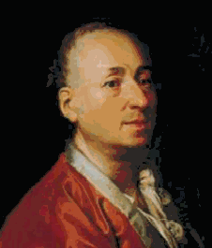Дидро — французский философ, глава энциклопедистов.

Он был последовательным материалистом, давшим образцы диалектического мышления. С его точки зрения мир — движущаяся материя; источник движения находится внутри материи (любое тело состоит из атомов, которые движутся).

Дидро был сенсуалистом, признававшим в то же время значение разума, мышления для познания. Он более или менее сбалансированно представлял процесс познания.

Дидро возглавил создание первой в истории человечества Энциклопедии. В значительной степени благодаря факту создания Энциклопедии XVIII век называют веком Просвещения.

* * *

"Самый счастливый человек тот, кто дает счастье наибольшему количеству людей"

"Люди перестают мыслить, когда перестают читать"

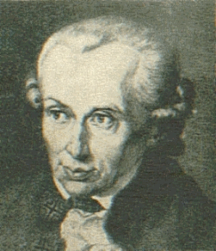**Кант, Иммануил (1724-1804)**

Кант — первый из философов нового времени осознанно подошел к учению о категориях:

“Мы не можем мыслить ни одного предмета иначе, как с помощью категорий”.

Он считал, что категории играют фундаментальную роль в мышлении. Но, к сожалению, он не развил эти свои идеи, только обозначил их. В деталях учение о категориях было разработано лишь Гегелем.

* * *

*Категорический императив:*

1. “Поступай так, чтобы максима твоего поступка могла стать всеобщим законом”. (“Поступай лишь согласно такому правилу, которое ты мог бы желать возвести в общий закон”). — Кант И. Соч. Т. 4. Ч. 2., М., 1965. С. 323.

В пояснение Кант приводит несколько примеров. Данное лицо до такой степени несчастно, что жизнь стала ему в тягость, и оно спрашивает, позволительно ли ему наложить на себя руки. Где искать ответа на этот вопрос? В категорическом императиве. Что было бы, если бы самоубийство сделалось общим законом? Было бы то, что прекратилась бы жизнь. Стало быть, самоубийство несогласно с нравственностью. Или другой пример. Человек спрашивает себя, позволительно ли ему обманывать других людей. Согласно категорическому императиву этого делать нельзя. Если бы все люди обманывали друг друга, если бы обман стал общим законом жизни людей, то никакое общество невозможно было бы.

Категорический императив Канта — не что иное, как преобразованное в духе ригоризма и деонтологизма (этики долга) золотое правило нравственности.

2. **“Поступай так, чтобы ты всегда относился к человечеству и в своем лице, и в лице всякого другого так же, как к цели, и никогда не относился бы к нему только как к средству”.**

* * *

"Стоит только немного подумать, и мы всегда найдем за собой какую-нибудь вину перед человеческим родом (пусть это будет хотя бы та вина, что, благодаря существующему неравенству людей, мы пользуемся известными преимуществами, ради которых другие должны испытывать еще больше лишений) — и это помешает нам посредством себялюбивых представлений о своих заслугах считать себя выше других людей."

“Долг! – Ты возвышенное, великое слово, так как в тебе нет ничего, угодливого, что льстило бы людям… только из него возникают необходимые условия того достоинства, которое и люди могут дать самим себе. Это именно то великое, что возвышает человека над самим собою (как частью чувственного мира)…”

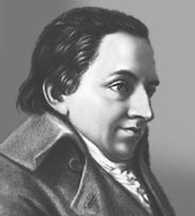

**Фихте, Иоганн Готлиб (1762-1814)**

Фихте интересен тем, что выдвинул учение о субъекте, объекте и деятельности, их объединяющей. Ему принадлежит пальма первенства в осознании понятий “деятельность”, “субъект”, объект” как семейства категорий. Во всяком случае, именно он провозгласил единство и взаимозависимость этих категориальных определений.

Фихте был субъективным идеалистом, философом, абсолютизировавшим субъективную сторону человеческой деятельности.

Вслед за Кантом Фихте пытался онаучить философию и, более того, заменить философию наукой, создать наукоучение или учение о науке. Фихтевский сциентизм. “Для Фихте “философия” — устаревший термин. Надо создать “науку всех наук”, строго и доказательно вывести знание из единого принципа” (Гулыга. Шеллинг, с. 21).

**Шеллинг, Фридрих Вильгельм Йозеф (1775-1854)**

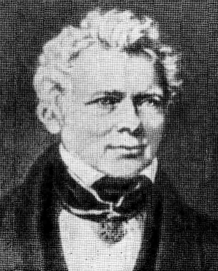Шеллинг разрабатывал проблемы философии природы (натурфилософию). Он выдвинул и обосновал идею тождества бытия и мышления, которую потом воспринял и развил Гегель.

Шеллинга весьма ценили в России за то, что он “остро чувствовал моральные обязанности и поэтические возможности философии” (А. Гулыга. Шеллинг, с. 293).

В сочинении “О мировой душе” Шеллинг предвосхищает идеи Гегеля о противоречивости всего сущего. Во главу угла им ставится мысль — материя представляет собой единство противоположностей. Он рассматривает “закон полярности как всеобщий мировой закон”, говорит о “всеобщем дуализме” природы: “Любая действительность, — по Шеллингу, — предполагает уже разделение. В явлениях действуют противоположные силы. Учение о природе, следовательно, предполагает в качестве исходного принципа *всеобщую двойственность*, а чтобы постичь ее — *всеобщее тождество* материи. Ни принцип абсолютного различия, ни принцип абсолютного тождества не дают истины, истина заключена в *их объединении*.” Следует обратить внимание на выражение “закон полярности как всеобщий мировой закон”. Подобным образом и марксисты оценивали значение принципа противоречивости всего сущего.

Заслуживает внимание и учение Шеллинга о категориях, изложенное им в “Системе трансцендентального идеализма”. Это учение — шаг вперед по сравнению с тем, что сделал Кант. Оно оказалось связующим звеном, переходной ступенью от кантовского учения о категориях к “Науке логики” Гегеля, во многом предвосхищает гегелевскую концепцию категорий. А. Гулыга пишет, комментируя соответствующий раздел в “Системе трансцендентального идеализма”: “Мы мыслим категориями — предельно общими понятиями. Шеллинг не только перечисляет их — отношение, субстанция и акциденция, протяженность и время, причина и действие, взаимодействие и т. д. Он пытается построить их иерархию, показать, как распадается категория на две противоположные, как сливаются эти противоположности снова в одном, более содержательном, понятии, приближаясь все ближе и ближе к практической, поведенческой сфере деятельности человека. Возможность, действительность, необходимость — таковы последние ступени этой лестницы категорий, которая приводит нас в новый, верхний этаж, где господствует свободная воля.

Когда вчитываешься в эти строки Шеллинга, — подытоживает А. Гулыга, — невольно приходит на ум “Наука логики” Гегеля. Здесь перед нами ее предвосхищение, своеобразный зародыш. То, о чем Шеллинг рассуждает, пока еще робко, местами ярко, местами схематично, приобретает у Гегеля широкий размах, составит содержание двух объемистых томов, которые и по сей день являют собой образец диалектического мышления. Ничто не появляется на пустом месте.”

**Гегель, Георг Вильгельм Фридрих (1770-1831)**

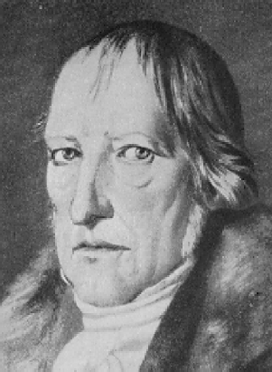Великий немецкий философ-систематик, Аристотель Нового времени, идеалист, создатель диалектики (как учения о развитии, становлении, противоречиях).

Гегель – первый философ, который осмыслил проблему диалектических противоречий самым фундаментальным образом. Он открыто заявил, что противоречие – не ошибка, не недостаток нашего мышления, а "корень всякого движения и жизненности", что мы не можем мыслить ни одного предмета иначе, как только в противоречиях, в единстве противоположностей. Из взаимодействия противоположных вещей, сторон возникает все богатство-многообразие мира. Правда, Гегель смешивал диалектические противоречия с логическими. Последние запрещает логика: если человек мыслит противоречиво, то он будет вести себя непоследовательно, путано, бестолково, безответственно и в результате не сможет нормально жить-действовать. Из-за этого смешения гегелевское учение о диалектических противоречиях не вполне свободно от релятивизма и софистики.

Всеохватность мышления Гегеля, его систематизм имели некоторые отрицательные эффекты. Он смотрел на человеческую жизнь и человека с высоты птичьего полета, поэтому его мало интересовала конкретная жизнь конкретного человека. Он даже говорил о ничтожности индивидуального сознания. Его философия – философия абсолютного-мирового духа. В абсолютном духе всё как бы растворяется (как бог в природе у пантеистов). Природа, люди, их жизнь, сознание являются лишь отдельными ступенями развития мирового духа. Гегелю интересно целое (история), а детали его интересуют лишь в отношении к целому (как бы за лесом не замечает отдельных деревьев).

* * *

“Дерзновение в поисках истины, вера в могущество разума есть первое условие философских занятий. Человек должен уважать самого себя и признать себя достойным наивысочайшего... Скрытая сущность Вселенной не обладает в себе силой, которая была бы в состоянии оказать сопротивление дерзновению познания, она должна перед ним открыться, развернуть перед его глазами богатства и глубины своей природы и дать ему наслаждаться ими”

"Совокупность всеобщих определений мышления" — "как бы та алмазная сеть, в которую мы вводим любой материал и только этим делаем его понятным"

"В жизни уже *пользуются* категориями; они лишаются чести рассматриваться особо и низводятся до *служения* духовной выработке живого содержания, созданию и сообщению друг другу представлений, относящихся к этому содержанию. С одной стороны, они ввиду своей всеобщности служат *сокращениями*(...) С другой стороны, они служат для более точного определения и нахождения *предметных отношений*... Такое применение категорий, которое в прежнее время называлось *естественной* *логикой*(курсив мой — Л.Б.), носит бессознательный характер" — Гегель. Наука логики. Т. 1, М., 1970. С. 85.

"... ничто великое в мире не совершалось без страсти. Всегда дело сводится к тому, каково содержание моего убеждения, какова цель моей страсти, истинны ли та или другая по своей природе." –Гегель*.*Соч. Т. VIII. С. 23-24

"Когда мы слышим, что свобода состоит в возможности делать все, чего хотят, мы можем признать такое представление полным отсутствием культуры мысли" — Гегель. Соч. Т. 1. С. 44.

"Ложно лишь то, что абсолютизируется"

"Для камердинера не существует героев, но не потому, что последние — не герои, а потому, что первый — камердинер"

**Фейербах, Людвиг (1804 – 1872)**

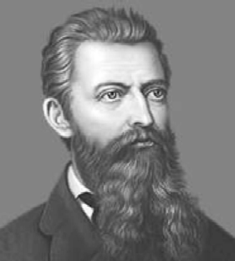Анализируя христианские представления, различные формы религии, пришел к критическому переосмыслению религии как типа сознания и далее, к критике философского идеализма. Главное сочинение Фейербаха – “Сущность христианства”. Он не просто подверг критике веру в Бога, не просто декларировал атеизм. Он искал корни возникновения идей, связанных с верой в Бога. С его точки зрения идею Бога породили страх и невежество. Бессилие человека перед силами природы в конечном счете вылилось в идею всемогущего существа, которое управляет поведением человека и от которого на человека исходит благодать или испытания. Фейербах считал, что Бог – это абсолютизированный обобществленный человек. Он выдвинул тезис: “Человек – человеку Бог”. Каждый человек – это Бог, т. е. для каждого из нас любой человек, наделенный всеми самыми хорошими качествами, является Богом.

Философию Фейербаха называют антропологической, антропологическим материализмом или натурализмом. Природу он рассматривал через призму отношения к ней человека. Человек для него не только духовное, но и телесное существо. Дух и материя слиты, нераздельны в человеке. Более того, он утверждал: “Бытие – это субъект, а мышление – предикат (нечто вторичное)”. Мышление – свойство бытия.

Марксистская философия возникла на стыке гегелевской философии и фейербаховского материализма.

* * *

*Л. Фейербах* после прослушивания лекций *Гегеля*:

“Я понял, чего мне желать и к чему стремиться: мне нужна не теология, а философия. Мне нужны не бредни и мечтания, мне нужно учиться! Мне нужна не вера, а мышление! Благодаря Гегелю я осознал самого себя, осознал мир. Он стал моим вторым отцом, а Берлин — моей духовной родиной.”

“Мир жалок лишь для жалкого человека, мир пуст лишь для пустого человека.”

“Чувство и разум необходимо присущи воле, ибо только посредством них я знаю, чего я должен хотеть или не хотеть, что я должен делать или не делать.”

“Чистая совесть есть не что иное, как радость по поводу радости, причиненной другому человеку; нечистая совесть есть не что иное, как страдание и боль по поводу страданий, причиненных другому человеку.”

“Где нет любви, там нет и правды. Лишь тот что-то значит, кто что-то любит. Не быть ничем и ничего не любить — одно и то же.”

**Маркс, Карл (1818 – 1883)**

* * *

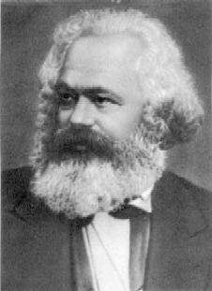“Философы лишь различным образом объясняли мир, но дело заключается в том, чтобы изменить его”. (Тезисы о Фейербахе)

“Мой диалектический метод по своей основе не только отличен от гегелевского, но является его прямой противоположностью. Для Гегеля процесс мышления, который он превращает даже под именем идеи в самостоятельный субъект, есть демиург действительного, которое составляет лишь его внешнее проявление. У меня же, наоборот, идеальное есть не что иное, как материальное, пересаженное в человеческую голову и преобразованное в ней.” (Из послесловия ко второму изданию 1-го тома “Капитала”)

“Коммунисты могут выразить свою теорию одним положением: уничтожение частной собственности” (см.: К. Маркс и Ф. Энгельс. Манифест Коммунистической партии).

“На место старого буржуазного общества с его классами и классовыми противоположностями приходит ассоциация, в которой свободное развитие каждого является условием свободного развития всех”. (Манифест Коммунистической партии).

“...сущность человека не есть абстракт, присущий отдельному индивиду. В своей действительности она есть совокупность всех общественных отношений”. (Тезисы о Фейербахе. — Маркс К., Энгельс Ф. Соч. Т. 3. С. 3).

Последнее — одно из самых известных высказываний Маркса. Оно стало буквально материальной силой, т. к. овладело сознанием многих и многих марксистских теоретиков, а через них и практиков. В этом высказывании чувствуется влияние Гегеля. Именно Гегель представлял отдельного человека, индивидуума чем-то абстрактно-природным. Во-первых, зачем это противопоставление: “не, а”? (Не абстракт, присущий отдельному индивиду, а совокупность всех общественных отношений.) Какое-то извращение — представлять отдельного живого человека-индивида абстрактом, т. е. чем-то абстрактным, нежизненным, неконкретным. Во-вторых, разве в самой сущности человека нет индивидуального, природного начала? Разве индивидуальное, природное — это нечто несущественное, второстепенное?

Это высказывание ярчайшим образом характеризует сущность марксова учения о человеке. Человек для него — это нечто, сводимое к обществу, к общественным отношениям.

**Шопенгауэр, Артур (1798 – 1870)**

* * *

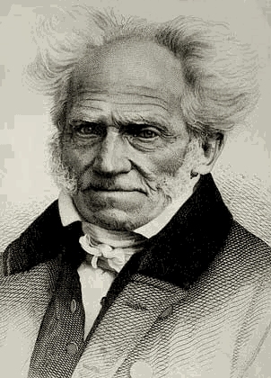"Воспроизвести в понятиях в абстрактной, всеобщей и отчетливой форме всю сущность мира и как отраженный снимок предъявить ее разуму в устойчивых и всегда наличных понятиях — вот это и ничто другое есть философия." (“Мир как воля и представление”, § 68)

"Никто из верующих не прибегает к философии: он не нуждается в ней; никто из действительно философствующих не религиозен; он ходит без помочей, — подвергаясь опасности, но свободно." (А.Шопенгауэр. Собр.соч. Т. 1, М., 1992. С. 8)

"Важный пункт житейской мудрости состоит в правильном распределении вашего внимания между настоящим и будущим, чтобы ни одно из них не вредило другому. Многие слишком живут в настоящем: это — легкомысленные. Другие слишком поглощены будущим: это — тревожные и озабоченные. Редко кто сохраняет здесь надлежащую меру." (А. Шопенгауэр. Афоризмы житейской мудрости, гл. V. Б)

"... самый дешевый вид гордости — гордость национальная. Ибо кто ею одержим, обнаруживает этим отсутствие в себе каких-либо индивидуальных качеств, которыми он мог бы гордиться, так как иначе ему незачем было бы хвастаться за то, что у него общее с миллионами. У кого есть выдающиеся личные достоинства, тот, напротив, всего яснее видит недостатки собственной нации, так как они постоянно у него на глазах. А всякий жалкий бродяга, у которого нет за душой ничего, чем он мог бы гордиться, хватается за последнее средство — гордиться той нацией, к какой именно он принадлежит: это дает ему опору, и вот он с благодарностью готов pyr cai laz (кулаком и пятой — греч.) защищать все присущие этой нации недостатки и глупости.

... индивидуальность стоит далеко выше национальности, и по отношению к каждому данному человеку первая заслуживает в тысячу раз более внимания, чем вторая. Вообще за национальным характером, так как в нем отражается толпа, никогда нельзя по совести признать много хорошего...

Всякая нация смеется над другой, и все они правы." (А.Шопенгауэр. Афоризмы житейской мудрости)

"Сострадание к животным так тесно связано с добротою характера, что можно с уверенностью утверждать, что не может быть добрым тот, кто жесток с животными"

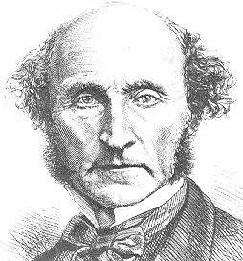**Милль, Джон Стюарт (1806-1873)**

Д. С. Милль — известный английский философ и логик, видный представитель позитивизма, усовершенствовал методы научной индукции, предложенные Ф. Бэконом. Эти методы, называемые также методами установления причинных связей, играют большую роль в современной науке и практике.

* * *

“Логика есть великий преследователь темного и запутанного мышления; она рассеивает туман, скрывающий от нас наше невежество и заставляющий нас думать, что мы понимаем предмет, в то время как мы его не понимаем. Я убежден, что в современном воспитании ничто не приносит большей пользы для выработки точных мыслей, остающихся верными смыслу слов и предложений и находящихся постоянно настороже против терминов неопределенных и двусмысленных, как логика”.

“Достоинство государства зависит от достоинства образующих его личностей.”

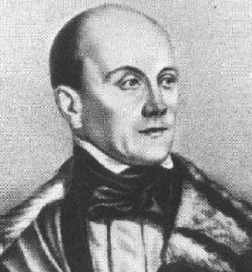

**Чаадаев Петр Яковлевич (1794 – 1856)**

Первый западник, подверг сокрушительной критике общественный строй России, утверждал, что русские не внесли никакого вклада в развитие человечества. Царь объявил Чаадаева сумасшедшим и в течении 7-и лет философа наблюдал врач-психиатр. (Вспомним: с Чаадаевым дружил наш великий поэт А. С. Пушкин и не просто дружил, а посвящал ему свои стихи и писал стихотворные послания). Первое философическое письмо Чаадаева, опубликованное в 1836 г., содержало экстравагантную интерпретацию общественной жизни того времени. Чаадаев абсолютизировал ее недостатки. “Про нас, — писал он в первом философическом письме, — можно сказать, что мы составляем как бы исключение среди народов. Мы принадлежим к тем из них, которые как бы не входят составной частью в человечество, а существуют лишь для того, чтобы преподать великий урок миру. И, конечно, не пройдет без следа то наставление, которое суждено нам дать, но кто знает день, когда мы найдем себя среди человечества, и кто исчислит те бедствия, которые мы испытываем до свершения наших судеб?”. Он предлагал сменить православие на католицизм, полагая, что католицизм несет культуру и прогресс... Во многом Чаадаев был прав – в то время Россия ничего еще толком не дала миру. До XIX века она по-настоящему не проявила себя на мировой арене, разве лишь на военном поприще. К концу жизни Чаадаев смягчил свою позицию.

* * *

"Любовь к отечеству — прекрасная вещь. Но еще более высокая — любовь к истине"

"Я не научился любить свою родину с закрытыми глазами, с преклоненной головой, с запертыми устами. Я нахожу, что человек может быть полезен своей стране только в том случае, если ясно видит ее; я думаю, что время слепых влюбленностей прошло. Теперь прежде всего мы обязаны родине истиной"

**Белинский Виссарион Григорьевич (1811-1848)**

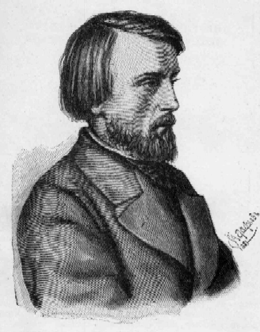Наивная и страстная душа,

В ком помыслы прекрасные кипели,

Упорствуя, волнуясь и спеша,

Ты честно шел к одной высокой цели

*Н. А. Некрасов.* Памяти приятеля

*В. Г. Белинский* оказал значительное влияние на духовную жизнь России как литературный критик, философ, атеист, западник. Его письмо к Н. В. Гоголю стало манифестом свободомыслия и знаменем демократического движения. “Россия, — отмечал он в письме, — видит свое спасение не в мистицизме, не в аскетизме, не в пиетизме... Ей нужны не проповеди (довольно она слышала их!), не молитвы (довольно она твердила их!), а пробуждение в народе чувства человеческого достоинства, столько веков потерянного в грязи и навозе, права и законы, сообразные не с учением церкви, а с здравым смыслом и справедливостью, и строгое, по возможности, их выполнение.”

* * *

“Жить — значит чувствовать и мыслить, страдать и блаженствовать; всякая другая жизнь — смерть. И чем больше содержания объемлет собою наше чувство и мысль, чем сильнее и глубже наша способность страдать и блаженствовать, тем мы больше живем: мгновение *такой* жизни существеннее ста лет, проведенных в апатической дремоте, в мелких действиях и ничтожных целях.” (В.Г. Белинский*.* Соч. Т. 4. С. 487)

“Страдание при виде непризнанного человеческого достоинства, оскорбленного с умыслом и еще больше без умысла, — это то, что называют гуманностью.”

“Что такое нравственность? В чем должна состоять нравственность? В твердом, глубоком убеждении, в пламенной, непоколебимой вере в достоинство человека, в его высокое назначение. Это убеждение, эта вера есть источник всех человеческих добродетелей, всех действий.”

“... без страстей и противоречий нет жизни, нет поэзии. Лишь бы только в этих страстях и противоречиях была бы разумность и человечность, и их результаты вели бы человека к его цели.”

“Любовь — поэзия и солнце жизни”

“Имя гения — миллион, потому что в груди своей носит он страдания, радости, надежды и стремления миллионов. И вот в чем заключается *всеобщность* его идей и идеалов: они касаются всех, они всем нужны, они существуют не для избранных, не для того или другого сословия, но для целого народа, а через него и для человечества.” (В.Г. Белинский. Соч. Т. 3. С. 130)

“...что в народе бессознательно живет как возможность, то в гении является как осуществление, как действительность. Народ относится к своим великим людям, как почва к растениям, которые производит она. Тут единство, а не разделение, не двойственность.” (В.Г. Белинский. Соч. Т. 3. С. 664)

“В какой бы сфере человеческой деятельности ни появился гений, он всегда есть олицетворение творческой силы духа, вестник обновления жизни. Его предназначение — ввести в жизнь новые элементы и через это двинуть ее вперед на высшую ступень. Явления гения — эпоха в жизни народа. Гения уже нет, но народ долго еще живет в формах жизни, им созданной, долго — до нового гения... Тот не гений в истории, чье творение умирает вместе с ним: гений по пути истории пролагает глубокие следы своего существования долго после смерти.”

(Белинский В.Г. Рецензия на сочинения И. И. Лажечникова (1839)).

**Герцен Александр Иванович (1812-1870)**

(портрет кисти Н. Н. Ге)

А. И. Герцен – философ-материалист, атеист, западник. Философских сочинения – “Дилетантизм в науке” и “Письма об изучении природы”. Его творчество интересно тем, что он много дал русской философии в смысле терминологии, ввел в философский оборот немало русских слов.

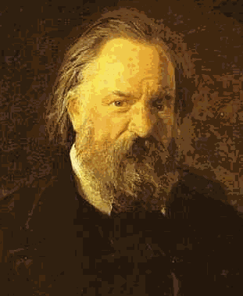Герцен сыграл значительную роль в демократическом движении России. Его периодические издания “Полярная звезда” и “Колокол” будили Россию от спячки деспотизма.

Герцен мудро понимал взаимоотношения человека и общества (см. цитату ниже). По его мнению, следует придерживаться средней линии между личностью и обществом, между индивидуализмом и коллективизмом. В этой связи вполне понятны его колебания между социализмом и либерализмом. С одной стороны, он считал, что диалектика Гегеля – алгебра революции, а социализм – применение логики Гегеля к политике. С другой, он во многом был либералом.

* * *

“Своеволье и закон, лицо и общество и их *нескончаемая* борьба с бесчисленными усложнениями и вариациями составляют всю эпопею, всю драму истории. Лицо, которое только и может разумно освободиться в обществе, бунтует против него. Общество, не существующее без лиц, усмиряет бунтующую личность.

Лицо ставит себя целью.

Общество — себя.

Этого рода антиномии (нам часто приходилось говорить о них) составляют полюсы всего живого; они неразрешимы потому, что, собственно, их разрешение — безразличие смерти, равновесие покоя, а жизнь — только *движение*. Полной победой лица или общества история окончилась бы хищными людьми или мирно пасущимся стадом.” – Герцен А.И. Соч. в 30-и т.т. Т. XIX. С. 184.

“Не следует ошибаться в одном: обстоятельства — многое, но не все. Без личного участия, без воли, без труда — ничего не делается вполне”

“... страдание, боль — это вызов на борьбу, это сторожевой крик жизни, обращающий внимание на опасность.” – Герцен А.И. Соч. в 30 т.т. Т. VI. С. 22.

“Тот, кто делает целью одно обуздание страстей, тот дает страстям силу и высоту, которых они не имеют вовсе, — он их ставит соперником разуму. Страсти крепнут и растут именно от того, что им придают огромную важность. Лукреций говорит, что иногда надо уступать потребности наслаждения для того, чтобы она не беспрестанно нас занимала.”

**Чернышевский Николай Гаврилович (1828-1889)**

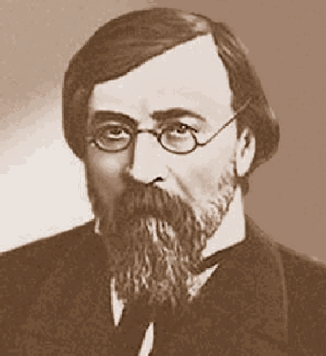Н. Г. Чернышевский — философ-материалист. Его роман “Что делать?” сыграл видную роль в становлении демократического движения в России. Он был одним из крупнейших представителей утопического социализма в России.

Чернышевский — сын священника, учился в духовной семинарии в Саратове, затем на историко-филологическом факультете Петербургского университета. Его взгляды формировались под воздействием идей французских материалистов XVIII в., воззрений Гегеля, Сен-Симона, Фурье, Фейербаха.

С ранних пор он стал проявлять критическое отношение к существующим порядкам, выступал за свержение монархии. Эта революционная деятельность привела Чернышевского к аресту и ссылке на каторгу в 1862 г.

Основные произведения Чернышевского по философии следующие: "Эстетическое отношение искусства к действительности" (1855), "Очерки гоголевского периода русской литературы" (1855-1856), "Критика философских предубеждений против общинного владения" (1858), "Антропологический принцип в философии" (1860), "Характер человеческого знания" (1855).

Всю существующую действительность Чернышевский называет природой, которая независима от сознания. Он полагал, что на природу следует смотреть так, как "велят смотреть химия, физиология и другие естественные науки. В природе нечего искать идей, в ней есть разнородная материя с разнородными качествами, они сталкиваются — начинается жизнь природы" [Полн. собр. соч. Т. II. С. 154].

Основной источник знания для Чернышевского — опыт, ощущения. "Ощущение по самой натуре своей непременно предполагает существование двух элементов мысли, связанных в одну мысль: во-первых тут есть внешний предмет, производящий ощущения, во-вторых существо, чувствующее, что в нем происходит ощущение, чувствуя свое ощущение, оно чувствует известное свое состояние, а когда чувствуется состояние какого-нибудь предмета, то, разумеется, чувствуется и самый предмет" [Там же. Т VII. С. 280].

На определенной стадии формирования жизни ощущение перерастает в сознание. Чувственное и рациональное познание вместе взятое дает согласно Чернышевскому, верное представление о мире.

Чернышевский считал, что практика должна решить вопрос об истинности теоретических положений. "Практика, — писал он, — этот непреложный пробный камень всякой теории, должна быть руководительницей нашей и здесь" [Там же. С. 102].

Чернышевский высоко ценил диалектический метод Гегеля и в своих произведениях по-своему формулировал диалектические положения. Жизнь для него проявлялась "поляризацией, раздвоением сил, и это раздвоение выступает источником движения и развития".

Социально-философское учение Чернышевского основывается на антропологическом принципе. Он писал, что "основанием всему, что мы говорим о какой-нибудь специальной отрасли жизни... должны служить понятия о натуре человека, находящихся в них побуждениях к деятельности и ее потребностях" [Там же. Т. IX. С. 829].

Чернышевский исходит из того, что индивид — первичная реальность, которая обладает всеми свойствами человеческого, а общество выступает совокупностью множества людей, которые взаимодействуют между собой.

Чернышевский сознательно проводит принцип антропологизма в своих теориях, считая, что этот критерий дает возможность соединить требования теории с требованиями человеческой природы, с интересами человека вообще без всяких различий. То, что человек принадлежит к области природы, определяет и сущность человека. Особенностью человеческой природы является стремление к удовольствию. Поэтому, согласно Чернышевскому, человек руководствуется своей собственной выгодой и эта установка порождает волю к действию: человек "поступает так, как приятнее ему поступать, руководится расчетом, велящим отказаться от меньшей выгоды или меньшего удовольствия для получения большей выгоды, большего удовольствия" [Там же. Т. VII. С. 285].

С антропологических позиций Чернышевский подходит и к истолкованию исторического процесса, полагая, что принцип интереса и расчета лежит в основе всех действий людей. Широко известны слова Чернышевского, что "исторический путь — не тротуар Невского проспекта, он идет целиком через поля, то пыльные, то грязные, то через болота, то через дебри" [Т. VII. С. 923].

Он придавал большое значение материальным условиям жизни, которые, по его словам, играют "едва ли не первую роль в жизни", составляя "коренную причину почти всех явлений и в других сферах жизни" [Т. Ш. С. 357].

Чернышевский стремился создать концепцию морали, основанную на принципах разумного эгоизма. Он полагал, что разнообразные мотивы человеческих действий заставляют человека поступать согласно узкому эгоизму, но человек, чтобы остаться цивилизованным существом, должен понимать, что его естественное стремление к счастью может осуществиться лишь в том случае, если он будет выступать против всего, что мешает общечеловеческому счастью.

Этические воззрения Чернышевского выражены в романе "Что делать?" Герой романа Лопухов, совершая жертвы ради других, говорит: "Не такой я человек, чтобы приносить жертвы. Да их и не бывает, никто их не приносит, это фальшивое понятие: жертва — сапоги всмятку. Как приятнее, так и поступаешь".

Большое место в трудах Чернышевского занимает разработка эстетических воззрений. Здесь он стоял на позициях, что "прекрасное есть сама жизнь". "Реальная красота", по мнению Чернышевского, выше "формальной красоты искусства". В эстетике Чернышевский также стоял на позициях антропологизма: для человека прекрасным становится именно то, "что служит намеком на прекрасное в человеке и его жизни" [Т.II. С. 13].

Искусство не может превзойти реальную действительность, искусство — это лишь копия подлинника — реальности.

Работы Чернышевского имели резко критическую окраску, а потому И С. Тургенев называл движение, связанное с Чернышевским, нигилизмом.

* * *

"Исторический путь — не тротуар Невского проспекта, он идет целиком через поля, то пыльные, то грязные, то через болота, то через дебри". [Т. VII. С. 923].

"Прекрасное есть жизнь".

"Ошибки людей сильного ума именно тем и бывают страшны, что они делаются мыслями множества других людей".

"Прекрасное и красивое в человеке немыслимо без представления о гармоническом развитии организма и здоровья человека".

"Кто не испытывал, как возбуждает любовь все силы человека, тот не знает настоящей любви".

**Добролюбов Николай Александрович (1836–1861)**

* * *

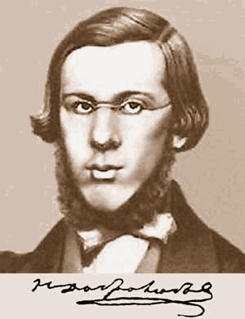“Если ты отвергаешь в людях возможность искреннего, глубокого, бескорыстного убеждения, то я вполне основательно могу вывести, что тебе самому незнакомы никакие убеждения.”

“Сильные умы именно и отличаются той внутренней силой, которая дает возможность не поддаваться готовым воззрениям и системам и самим создавать свои взгляды и выводы на основании живых впечатлений. Они ничего не отвергают сначала, но ни на чем и не останавливаются, а только все принимают к сведению и перерабатывают по-своему.”

“... характер... не родится с человеком, а приобретается им во время воспитания, устанавливаясь окончательно в последующих треволнениях жизни.”

“Народная мудрость высказывается обыкновенно афористически и никогда не прибегает к форме силлогизма, столь любимой книжниками.”

“Для человека, не зараженного самодурством, вся прелесть любви заключается в том, что воля другого существа гармонически сливается с его волей без малейшего принуждения...

Чувство любви может быть истинно хорошо только при внутренней гармонии любящих...”

*Н. А. Некрасов. Памяти Добролюбова*

Суров ты был, ты в молодые годы

Умел рассудку страсти подчинять.

Учил ты жить для славы, для свободы,

Но более учил ты умирать.

Сознательно мирские наслажденья

Ты отвергал, ты чистоту хранил,

Ты жажде сердца не дал утоленья;

Как женщину, ты родину любил,

Свои труды, надежды, помышленья

Ты отдал ей; ты честные сердца

Ей покорял. Взывая к жизни новой,

И светлый рай, и перлы для венца

Готовил ты любовнице суровой,

Но слишком рано твой ударил час,

И вещее перо из рук упало.

Какой светильник разума угас!

Какое сердце биться перестало!

Годы минули, страсти улеглись,

И высоко вознесся ты над нами…

Плачь, русская земля! но и гордись —

С тех пор как ты стоишь над небесами,

Такого сына не рождала ты

И в недра не брала свои обратно:

Сокровища душевной красоты

Совмещены в нем были благодатно…

Природа–мать! Когда б таких людей

Ты иногда не посылала миру,

Заглохла бы нива жизни…

**Писарев Дмитрий Иванович (1840-1868)**

* * *

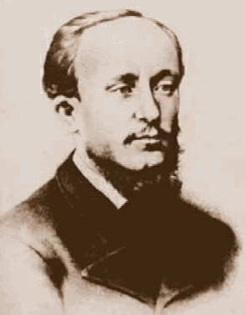"... всего лучше жить так, чтобы в минуту смерти не было больно и совестно оглянуться назад; приятно подумать перед смертью, что жизнь прожита не даром и что она целиком положена в тот капитал, с которого человечество будет постоянно брать проценты..." — См.: его “Очерки по истории труда”. — В: Писарев Д.И. Избран.философ. и политические статьи. М., 1949. С. 298.

"Никто не думает говорить, что всякий развитой человек честнее и умнее всякого неразвитого. Я говорю только, что ум и честность развитого человека приносят обществу и самому обладателю этих качеств гораздо больше пользы и наслаждений, чем ум и честность человека неразвитого."

"Чтобы понимать человека, надо уметь поставить себя в его положение, надо перечувствовать его горе и радость."

"Величайшая прелесть общедоступного счастья состоит не в разнообразии и яркости наслаждений, а преимущественно в том, что у этих наслаждений нет обратной стороны, т.е. что эти наслаждения не покупаются ценою чужих страданий."

"Счастье завоевывается и вырабатывается, а не получается в готовом виде из рук благодетеля. И самая трудная часть задачи состоит именно в том, чтобы составить себе понятие о счастье и отыскать себе ту дорогу, которая должна к нему привести."

"Кто дорожит жизнью мысли, тот знает очень хорошо, что настоящее образование есть только самообразование и что оно начинается с той минуты, когда человек, распростившись навсегда со всеми школами, делается полным хозяином своего времени и своих занятий."

"Если бы человек был совершенно лишен способности мечтать таким образом, если бы он не мог изредка забегать вперед и созерцать воображением своим в цельной и законченной красоте то самое творение, которое только что начинает складываться под его руками, — тогда я решительно не могу себе представить, какая побудительная причина заставляла бы человека предпринимать и доводить до конца обширные и утомительные работы в области искусства, науки и практической жизни."

"Все усилия благоразумного человека должны направляться не к тому, чтобы чинить и конопатить свой организм, как утлую и дырявую ладью, а к тому, чтобы устроить себе такой рациональный образ жизни, при котором организм как можно реже приходил бы в расстроенное положение и, следовательно, как можно реже нуждался бы в починке."

“Когда жизненная борьба уже превратилась в сознательное стремление к определенной цели, тогда человек может уже считать себя счастливым.”

**Соловьев Владимир Сергеевич**

**(1853 – 1900)**

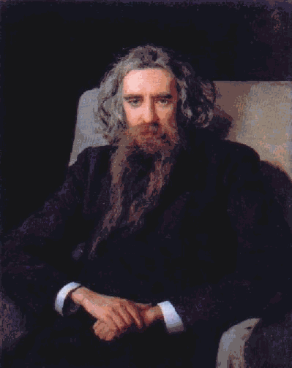* * *

"Ложь и зло эгоизма состоят вовсе не в том, что этот человек слишком высоко себя ценит, придает себе безусловное значение и бесконечное достоинство: в этом он прав, потому что всякий человеческий субъект как самостоятельный центр живых сил, как потенция (возможность) бесконечного совершенства, как существо, могущее в сознании и в жизни своей вместить абсолютную истину, — всякий человек в этом качестве имеет безотносительное значение и достоинство, есть нечто безусловно незаменимое и слишком высоко оценить себя не может (...) Непризнание за собою этого безусловного значения равносильно отречению от человеческого достоинства; это есть основное заблуждение и начало всякого неверия: он так малодушен, что даже в самого себя верить не в силах, — как может он поверить во что-нибудь другое? Основная ложь и зло эгоизма не в этом абсолютном самосознании и самооценке субъекта, а в том, что, приписывая себе по справедливости безусловное значение, он несправедливо отказывает другим в этом значении; признавая себя центром жизни, каков он и есть в самом деле, он других относит к окружности своего бытия, оставляет за ними только внешнюю и относительную ценность." ("Смысл любви" 2, III — Соловьев В.С. Сочинения в 2 т.т., т. 2, М., 1990. С. 505-506).

"Сущность права состоит в равновесии двух нравственных интересов: личной свободы и общего блага"

**Бердяев Николай Александрович (1874 – 1948)**

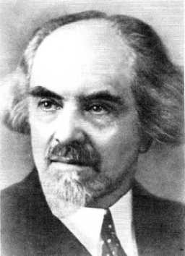Религиозный мыслитель, философ-мистик, экзистенциалист. Его основные сочинения: “Смысл творчества”, "Смысл истории", "Новое средневековье", “Философия неравенства”, “О назначении человека” и т. д. Бердяев очень противоречивая фигура. Он, с одной стороны, выступал против коммунизма и социализма. Осознав пагубность коллективистских идей, он выдвинул свою оригинальную концепцию персонализма. По его мнению отдельная человеческая личность – персона – главная движущая сила истории. Ее права и свобода – то, на что должно ориентироваться государство и общество, т. е. Бердяев морально восстановил, реабилитировал индивидуализм (вспомним, во второй половине XIX века и начале XX века почти все умные люди в России были заражены идеологией коллективизма, в том числе Л.Н. Толстой, который утверждал, что объективные законы истории выше деятельности отдельного человека).

Бердяев попытался внедрить элементы западной философии (либерализма и индивидуализма) в сознание русского человека, но при участии соответствующим образом модернизированной религии.

Бердяев принадлежит к типу философов-иррационалистов. Он ставил интуицию выше разума, каждую свою мысль лепил как отдельную самостоятельную вещь. Он сам признавался, что не способен рассуждать.

Бердяев один из тех философов, которых большевики выслали из страны в 1922 году по указанию Ленина на знаменитом “философском пароходе”. Фактически он был подвергнут остракизму (изгнанию из общества). Ленин и большевики оторвали от русской земли ряд выдающихся мыслителей.

* * *

“Последовательный социализм есть коммунизм. Он ведет к отрицанию и истреблению личности, к отрицанию и истреблению человека” (Бердяев Н.А. Духовные основы русской революции. Опыты 1917-1918 гг. СПб., 1999. C.7).

"Терпимость не есть равнодушие к добру и злу; терпимость есть добродетель свободолюбия и человеколюбия, бережное отношение к человеческим душам, к их жизненному пути, всегда сложному и мучительному"

“Мое мышление интуитивное и афористическое, в нем нет дискурсивного развития мысли. Я ничего не могу толком развить и доказать” (“Самопознание”, стр. 92).

**Джеймс, Уильям (1842-1910)**

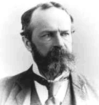Уильям Джеймс — крупнейший американский философ и психолог, один из основоположников прагматизма. Получил космополитическое образование, учась в школах разных стран — в Швейцарии, Германии, Франции, Англии, особенно интересовался естествознанием и живописью. Окончил Гарвардский университет, медицинский факультет и вскоре стал преподавать там анатомию, физиологию, психологию, а затем философию. Широко известен своей активной деятельностью: читал лекции, преподавал, путешествовал, общался с большим кругом выдающихся ученых и коллег. Живой стиль речи и письма сделали его популярным.

Философское учение Джеймса строится на собственном понимании опыта и сознания. Человек, по мнению Джеймса, — это такое существо, которое стремится выжить и активно приспосабливается к меняющимся условиям. Сознание для Джеймса — это избирательная активность, оно всегда осуществляет отбор того, что нужно индивиду. Сознание имеет индивидуальный характер, т. е. принадлежит тому или иному индивиду. Сознание представляет собой поток непосредственных ощущений и впечатлений, которые возникают в результате нервных возбуждений. Из этого потока опыта избирательная активность внимания выделяет отдельные группы ощущений, называемых вещами, которые по той или иной причине представляют для нас интерес. Таким образом, каждый человек создает свой собственный мир.

Джеймс вслед за Ч. Пирсом развивает заложенный последним прагматизм. Он понимает прагматический подход следующим образом. Если мы сталкиваемся с какой-либо теоретической проблемой, то возникает вопрос: "Какая получится для кого-нибудь практическая разница, если принять за истинное именно это мнение, а не другое? Если мы не в состоянии найти никакой практической разницы, то оба противоположных мнения означают по существу одно и то же, и всякий дальнейший спор здесь бесполезен". То же самое он формулирует и для философии: "Вся задача философии должна была бы состоять в том, чтобы указать, какая получится для меня и для вас определенная разница в определенные моменты нашей жизни, если бы была истинной та или иная формула мира" [Прагматизм. СПб., 1910. С. 733,36].

Джеймс думает прежде всего о том, как наилучшим образом устроиться в окружающем нас мире, чтобы "чувствовать себя, как дома во вселенной". Прагматизм Джемса тесно связан с созданной им теорией радикального эмпиризма, хотя в работе "Прагматизм" он отрицал эту связь. Радикальный эмпиризм означает, что весь материал познания, с которым познание имеет дело, входит в понятие опыта. Составные части опыта не нуждаются ни в какой внеэмпирической поддержке. "Опыт как целое является самодовлеющим и не опирается ни на что". Действительность, представленная в опыте, состоит из трех частей. Первая часть — это поток наших ощущений, источник их неизвестен, они не истинны и не ложны, "они просто суть". Вторая часть — это отношения между нашими ощущениями. Третья часть — это совокупность прежних истин, с которыми должно считаться каждое новое исследование. Джеймс высказывает положение, что мысли сделаны из того же материала, что и вещи. Из предыдущих рассуждений вытекает прагматическая концепция истины Джеймса. Согласно Джеймсу, идеи имеют лишь инструментальное значение, которое зависит от их эффективности. Истина — это то, что оказалось полезным во время нашего опыта. "Мысль истинна постольку, поскольку вера в нее выгодна для нашей жизни", — писал он в "Прагматизме". Истина — это родовое название для всех видов определенных рабочих ценностей в опыте.

Значительное место в работах Джеймса занимают вопросы религии. Он полагал, что религия нужна человеку как источник, из которого он черпает дополнительные силы в жизненной борьбе. Человек должен чувствовать себя в большей безопасности, и в этом ему помогает религия. Он писал, что Бог обеспечивает гармонию и порядок в мире, где есть Бог, там трагедия только временная и частична" [Многообразие религиозного опыта. М., 1910. С. 507]. Он полагал, что вера в Бога — это своего рода "моральные каникулы", она дает возможность не терзаться из-за неисчислимых бедствий человечества и наслаждаться жизнью. Джеме не утверждает, что Бог реально существует, он лишь говорит, что религиозное чувство, религиозное переживание, религиозный опыт существуют и этот опыт, это переживание, это чувство играют огромную роль в жизни человека. Религиозная вера основывается на выдвинутой Джеймсом концепции "воли к вере". В этой концепции он исходит из предпосылки, что существует абсолютно свободная воля, которая способна выбрать одну из любых альтернатив. В своем дневнике он писал, что смог выйти из душевного кризиса лишь тогда, когда под влиянием чтения Ренувье нашел в себе силы поверить, что свободная воля существует. "Если мы свободны, первым проявлением нашей свободы должно быть внутреннее признание ее" [Зависимость веры от воли. СПб., 1904. С. 167]. Таким образом, свобода воли должна приниматься на веру в результате свободного волевого акта. Концепция Джеймса о воле к вере содержит важное положение о том, что даже вера в истинность какого-либо утверждения способна сделать его истинным. "Вера в факт может способствовать возникновению последнего" [Зависимость веры от воли. С. 28].

(См.: Л. В. Блинников. Краткий словарь философских персоналий)

———————

Прагматизм— специфически американское направление философской мысли. Деловая активность американцев должна была философски осмыслена и она получила это осмысление в виде прагматизма (греч. pragma — дело, действие).

“Принцип прагматизма” определяет содержание знания его практическими последствиями (Ч. Пирс). В работах Джеймса прагматизм формулируется как метод разрешения философских споров путем сравнения “практических последствий”, вытекающих из той или иной теории, и как теория истины: истина есть то, что “лучше “работает” на нас, что лучше всего подходит к каждой части жизни и нашего опыта”.

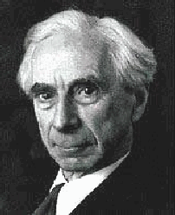**Рассел, Бертран (1872-1970)**

Английский философ, логик, общественный деятель, внес значительный вклад в развитие математической логики.

Работы, опубликованные на русском языке:

Человеческое познание, его сфера и границы.

История западной философии.

Критик религии. См.: Б. Рассел. Почему я не христианин. М., 1986.

* * *

"Существует великое множество путей, при помощи которых церковь, настаивая на том, что ей угодно называть нравственностью, и в наше время причиняет различным людям незаслуженные и ненужные страдания. И как вам, разумеется, известно, церковь в лице большей части своих представителей все еще продолжает оставаться противником прогресса и улучшения во всем, что ведет к уменьшению страданий в мире, ибо ей угодно приклеивать ярлык нравственности к определенному узкому кодексу правил поведения, которые не имеют никакого отношения к человеческому счастью. А когда вы заявляете, что следует сделать то или другое, ибо сделанное вами будет содействовать человеческому счастью, церковники полагают, что это вообще не имеет никакого отношения к делу. "Какое отношение человеческое счастье имеет к нравственности? Ведь цель нравственности заключается вовсе не в том, чтобы сделать людей счастливыми. Цель нравственности — сделать их пригодными для неба". И, как надо думать, непригодными для этого мира."

**Поппер, Карл (1902-1994)**

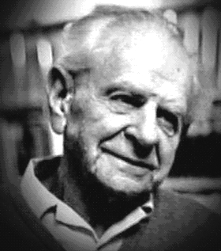Внес заметный вклад в развитие философии науки. Он показал, что научное знание отличается от обыденного знания-мнения тем, что оно основано на логике, дедуктивном выводе и на эмпирической проверке, эксперименте-наблюдении. Он утвердил ту мысль, что если научную идею нельзя подвергнуть процедуре опровержения (“принцип фальсифицируемости”), то она не имеет научного смысла и ее не следует рассматривать, т. е. только та идея или гипотеза является научной, которую можно опровергнуть, сопоставить с какими-то фактами, явлениями. Если это невозможно, то гипотеза не является научной и ее нужно отбросить.

Благодаря “принципу фальсифицируемости” Поппер провел четкую разграничительную линию между наукой, с одной стороны, и философией, религией, с другой. Оказалось, что эти сферы смешивать нельзя. Философия отличается от науки именно тем, что философские идеи и представления не фальсифицируемы, т. е. не научны. В ХХ веке все большое число философов стало осознавать, что философия – не наука, а особый тип культуры.

Поппер также выдвинул концепцию *критического рационализма*. Он считал, что рационализм должен быть критическим, т. е. разум сам себя должен критиковать. И в той степени, насколько разум самокритичен, он имеет право на какие-то утверждения.

Книга Поппера “Открытое общество и его враги” стала библией современного политического мышления. Она посвящена критике тоталитаризма и обоснованию идеи открытого общества.

* * *

“...из всех политических идеалов те, которыми вдохновляются стремления сделать человека счастливым, пожалуй наиболее опасны. Такие идеалы неизменно приводят к попытке навязать другим нашу систему “высших” ценностей для того, чтобы они осознали, что с нашей точки зрения имеет чрезвычайную важность для их счастья, для того, чтобы так сказать, спасти их души. Они ведут к утопизму и романтизму. Мы все чувствуем, что любой был бы счастлив в прекрасном и совершенном мире наших грез. Вне сомнения, небеса спустились бы на землю, если бы мы все могли любить друг друга. Но попытка создать рай на земле неизбежно приводит к созданию преисподней. Она вызывает нетерпимость. Она вызывает религиозные войны и спасение душ посредством инквизиции. К тому же она, я уверен, основывается на полном непонимании нашего морального долга. Наш моральный долг состоит в том, чтобы помогать нуждающимся в нашей помощи, однако моральный долг не может заключаться в том, чтобы делать других счастливыми, ведь это от нас не зависит, и к тому же это слишком часто представляет собой не что иное, как вмешательство в частную жизнь тех, к кому мы имеем дружескую склонность.”